PROGRAMA DE MAESTRÍA Y DOCTORADO EN
CIENCIAS AGROPECUARIAS Y RECURSOS NATURALES

ANÁLISIS DE LA SENSIBILIDAD DE MÉTODOS DIAGNÓSTICOS COMÚNMENTE UTILIZADOS EN HOSPITALES VETERINARIOS PARA EL DIAGNÓSTICO DE PARVOVIRUS CANINO.

T E S I S

QUE PARA OBTENER EL GRADO DE MAESTRO EN CIENCIAS AGROPECUARIAS Y RECURSOS NATURALES

P R E S E N T A

MVZ ESP. MIRNA ELIZABETH AGUILAR FAZ

Toluca, México, Agosto 2014.

PROGRAMA DE MAESTRÍA Y DOCTORADO EN
CIENCIAS AGROPECUARIAS Y RECURSOS NATURALES

ANÁLISIS DE LA SENSIBILIDAD DE MÉTODOS DIAGNÓSTICOS COMÚNMENTE UTILIZADOS EN HOSPITALES VETERINARIOS PARA EL DIAGNÓSTICO DE PARVOVIRUS CANINO.

T E S I S

QUE PARA OBTENER EL GRADO DE MAESTRO EN CIENCIAS AGROPECUARIAS Y RECURSOS NATURALES

P R E S E N T A

MVZ ESP. MIRNA ELIZABETH AGUILAR FAZ

COMITÉ TUTORIAL:

DR. JOSÉ SIMÓN MARTÍNEZ CASTAÑEDA. TUTOR ACADÉMICO DR. ISRAEL ALEJANDRO QUIJANO HERNÁNDEZ. TUTOR ADJUNTO PH.D. RAÚL CUAUHTÉMOC FAJARDO MUÑOZ. TUTOR ADJUNTO

Toluca, México, Agosto 2014.

DEDICATORIA

A mis abuelos Natividad Faz y María de la Luz, que me cuidan desde el cielo.

A María Luisa Faz Contreras, mi madre y la mujer más maravillosa del mundo. Espero que dios me regale la posibilidad de tenerte muchos años a mi lado y llenarte de orgullo y felicidad, te adoro mami.

A mis hermanos Mayra y Gilberto mil gracias por su apoyo, este logro es de los tres, los quiero mucho no lo olviden.

A los bebes de la casa Lessandra, Joana y Gilberto, gracias por inyectarle frescura y alegría a la familia espero en algún momento poder ser un ejemplo para ustedes, los quiero enanos.

A Vidal Rico, haz estado a mi lado desde que comenzó esta historia y ahora la vives conmigo, gracias por tu apoyo incondicional, espero la vida me brinde la oportunidad de estar a tu lado siempre y este sea solo uno de los muchos logros que tendremos, un besito.

AGRADECIMIENTOS

A la universidad Autónoma del Estado de México, por el financiamiento al proyecto de investigación y particularmente al Centro de Investigación y Estudios Avanzados en Salud Animal (CIESA) de la Facultad de Medicina Veterinaria y Zootecnia, por generar el espacio adecuado para que yo pudiera desarrollar plenamente mi proyecto de investigación.
Al Consejo Nacional de Ciencia y Tecnología (CONACyT) por su apoyo mediante la beca de apoyo a estudiantes de posgrado, que hizo posible el poder concluir con mis estudios.

Al Dr. José Simón Martínez Castañeda, por la oportunidad de formar parte de su equipo de trabajo, por los consejos, las charlas, las llamadas de atención, la exigencia, por mostrarme las cosas bajo su perspectiva y con esa interpretación de cambio e innovación que quiere dar siempre, he crecido mucho y aprendido más, gracias doc.

Al Dr. Israel Alejandro Quijano Hernández, gracias por creer en mí, por su tiempo y consejos, su visión fue importante desde el primer día que llegue a CIESA y hasta el último día que estuve en el HVPE, gracias por su amistad y el apoyo incondicional de siempre.

Al PhD. Raúl Fajardo Muñoz, por sus comentarios y guía durante el desarrollo de mi trabajo de investigación, sus comentarios siempre fueron objetivos y de utilidad durante mi formación.

A los Académicos, residentes y estancias del Hospital Veterinario de Pequeñas Especies de la FMVZ-UAEMéx, por su gran disposición para la colección de información y muestras para mi estudio, se lo que es estar cansado y tener que llenar una hoja más, mil gracias y mucho éxito a todos.

A mis amigos CIESA, Viridiana Camacho, José A. Zepeda, Gabriel Martínez, Eloy Contreras, Waell Hegazi, Esteban Aparicio, Andrea Martínez, Gerardo Mancera, Yaromir Martínez, a las niñas Marcia Garnica y Dulce Madueña, gracias por su amistad, compañía y apoyo. Siempre hicieron que el trabajo fuera leve y aunque las cosas no salieran bien inyectaban un toque de humor para que todo mejorara, mil gracias los quiero.

A mis amigos Carlos Montoya y Linda Reséndiz, gracias por su apoyo y por las porras, siempre ha sido genial su compañía los quiero mucho.

A mis amigos de la generación de la especialidad, de lejos pero siempre apoyando, le inyectan una alegría infinita a mi vida, gracias por dejarme ser parte de su historia.

Sin duda debo agradecer a todos los pacientes que forman parte de este estudio, a mis perritas investigadoras con las que inicie este proyecto de maestría taq, poli y mera mil gracias.

ÍNDICE | Página
DEDICATORIA…………………………………………………… | i
AGRADECIMIENTOS…………………………………………… | ii
INDICE……………………………………………………………. | iv
INDICE DE FIGURAS…………………………………………… | vi
ÍNDICE DE TABLAS…………………………………………….. | vii
ABSTRACT…………………………………………………… | viii
RESUMEN……………………………………………………. | ix
1. INTRODUCCIÓN…………………………………………….. | 1
2. REVISIÓN DE LITERATURA………………………………. | 3
2.1 Etiología………………………………………………….. | 3
2.2 Epidemiologia…………………………………………… | 3
2.3 Patogenia………………………………………………... | 5
2.4 Semiología……………………………………………… | 7
2.5 lesiones histopatológicas………………………………. | 8
2.6 Diagnóstico……………………………………………… | 9
2.7 Propiedades del Virión…………………………………. | 11
2.8 Replicación viral………………………………………… | 13
3. JUSTIFICACIÓN……………………………………………... | 16
4. HIPÓTESIS…………………………………………………… | 17
5. OBJETIVOS………………………………………………….. | 18
6. MATERIALES Y METODOS……………………………….. | 19
6.1 Diagnóstico clínico…………………………………….. | 20
6.2 Hemograma……………………………………………. | 20
6.3 Extracción de DNA……………………………………. | 20
6.4 Amplificación PCR simple……………………………. | 21
6.5 Amplificación PCR anidada………………………….. | 22
6.6 Inmunocromatografía…………………………………. | 24
6.7 Análisis de datos……………………………………… | 24

6.8 Excreción de partículas virales vacunales…………. | 24
6.9 Desafío con virus de campo…………………………. | 25
7. RESULTADOS ……………………………………………… | 27
7.1 Articulo recibido y en revisión………………………… | 27
7.2 Resultados encuestas…………………………………. | 49
7.3 Diagnóstico clínico……………………………………… | 49
7.4 PCR………………………………………………………. | 53
7.5 Inmunocromatografía………………………………….. | 54
7.6 Excreción de partículas virales vacunales…………… | 54
7.7 Desafío con virus de campo………………………….. | 55
8. DISCUSION GENERAL…………………………………….. | 60
9. CONCLUSIONES……………………………………………. | 65
10. REFERENCIAS……………………………………………… | 66
11. ANEXOS……………………………………………………… | 72

INDICE DE FIGURAS

 |  | Página
Figura 1. | Modelo de la superficie de la cápside de CPV. | 12
Figura 2. | DNA genómico de parvovirus canino y su estrategia de transcripción. | 12
Figura 3. | Gel de agarosa 2x PCR simple utilizando iniciadores ParvoINT2FB y Parvo INT2CR. | 53
Figura 4. | Gel de agarosa 2x PCR anidada utilizando iniciadores ParvoINT2FB y Parvo INT2CR. | 53
Figura 5. | Resultados positivo y negativos de la prueba de inmunocromatografía IDEXX y Anigen. | 54
Figura 6. | Gel de agarosa 2x PCR simple utilizando iniciadores  ParvoINT2FB y Parvo INT2CR amplifican un fragmento de 275 pb muestras de tejido. | 56

INDICE DE TABLAS

 |  | Página
Tabla 1. | Cuadro clínico y características de la diarrea presentado en 100 pacientes positivos a CPV-2. | 50
Tabla 2. | Cuadros clínicos presentados en los 100 pacientes positivos a PVC-2 | 51
Tabla 3. | Numero de inmunizaciones y características de la diarrea presentadas en 100 pacientes positivos a PVC-2. | 52
Tabla 4. | Eliminación de partículas virales vacunales evaluadas por la técnica de PCR y PCR anidado | 55
Tabla 5 | Signos clínicos y cambios en el hemograma presentados por las pacientes infectadas con PVC-2 , día 0 al 7 | 57
Tabla 6 | Signos clínicos y cambios en el hemograma presentados por las pacientes infectadas con PVC-2 , día 8 al 16 | 58
Tabla 7 | Día de evaluación de excreción y diagnostico mediante pruebas rápidas , PCR y PCR anidado en pacientes  infectadas con PVC-2 | 59

ABSTRACT

Canine parvovirus type 2 (CPV-2) is considered one of the main infectious diseases that affect dogs, that generates moderate to severe gastroenteric diseases characterized by the presence of vomiting, mucoid to hemorrhagic diarrhea and hematologic changes, as leucopenia. This virus has suffered mutations in the capsid genes denominated CPV-2a, 2b and 2c. The difference generated by these variants on clinical signs and pathogenicity has resulted controversial, showing a severe clinical signs or even a subclinical disease. There are multiple diagnostic tools for CPV-2 infection; however those own different sensitivities which becomes important to establish a definitive diagnosis, treatment and disease control.
Currently in Mexico those diagnostic methods used by veterinarians for the identification of CPV-2 are not well known. Therefore in this research 1054 veterinarians from our country were interviewed. The data showed that, 16% of those veterinarians only used the medial history (MH) and general physical examination (GPE) did not confirm the diagnosis by laboratory methods, 13% using MH, GPE and only includes blood cell count (CBC) to identify leukopenia, 59% use MH, GPE and only includes blood cell count to identify leukopenia, 59% use MH, GPE, CBC including inmunochromatography kits, and only 12% were based on a comprehensive diagnosis using PCR to confirm the diagnosis. Once this information is examined, the sensitivity and specificity of the procedures reported by a clinical trial compared by the result of the nested PCR technique in order to evaluate the usefulness of these techniques for the diagnosis of CPV-2 in clinical practice.

RESUMEN

Parvovirus canino tipo 2 (PVC-2) es considerada una de las principales enfermedades infecciosas que afectan a los perros, genera cuadros clínicos gastroentéricos de moderados a severos caracterizados por presencia de vómito, diarrea mucoide a hemorrágica y cambios hematológicos como leucopenia. Este virus ha sufrido mutaciones en los genes de la cápside generando variantes antigénicas denominadas CPV-2a, 2b y 2c. Las diferencias generadas por estas variantes en los hallazgos clínicos y en la patogenicidad han generado controversia mostrando desde cuadros clínicos severos, a subclínicos. Existen múltiples herramientas de diagnóstico para la infección de PVC-2, sin embargo estas poseen diversa sensibilidad lo cual se vuelve importante para establecer un diagnóstico definitivo, tratamiento y control de la enfermedad.
Actualmente en México no se conocen cuáles son los métodos diagnósticos utilizados por los veterinarios para la identificación de PVC-2, por lo tanto en este estudio, se realizaron encuestas a 1054 veterinarios de nuestro país, los datos obtenidos indican que 16% de los médicos veterinarios, solamente utiliza la historia clínica (HC) y el examen físico general (EFG) y no confirman su diagnóstico por métodos de laboratorio, un 13% utiliza HC, EFG y solo incluye el hemograma (HG) para identificar leucopenia, el 59% utiliza HC, EFG, HG y además incluye kits de inmunocromatografía, y solamente el 12% se basa en un diagnóstico integral utilizando además a la PCR para confirmar su diagnóstico. Una vez obtenida esta información, se analizó, la sensibilidad y la especificidad de los procedimientos reportados mediante un ensayo clínico, comparando el resultado con la técnica de PCR anidada, a fin de evaluar la utilidad que estas técnicas poseen para el diagnóstico de PVC-2 en la práctica clínica.

INTRODUCCIÓN

Parvovirus canino tipo 2 (PVC-2) es considerado la mayor causa de morbilidad y mortalidad en perros alrededor del mundo, particularmente cachorros (Ling et al. 2012; Kalli et al. 2010). Fue considerado como un problema clínico en el verano de 1978 y reportado primeramente por Estados Unidos sin embargo los científicos de Europa y Australia reconocieron el virus casi simultáneamente (Charmichael, 2005).
La severa epizootia generada por este virus se caracterizó por causar una gastroenteritis severa (diarrea mucoide o hemorrágica), depresión, pérdida del apetito, vómito y leucopenia; el virus fue referido como CPV-2 para distinguirlo del virus diminuto de los caninos (MVC o PVC-1) responsable de la muerte neonatal en cachorros, con el cual se encuentra genética y antigénicamente relacionado (Mohan et al., 2010; Gallo et al.2009; Carmichael et al., 1994). Además del cuadro gastroentérico que suele observase en las infecciones por PVC-2 se sabe que posee la capacidad de generar infecciones subclínicas e inaparentes que han sido detectadas en cachorros y adultos con títulos intermedios de anticuerpos maternos considerados protectores (Decaro et al., 2005).
PVC-2 fue reconocido rápidamente alrededor del mundo pero fue remplazado de forma global a principios de 1980 por una cepa antigénica y genéticamente distinta CPV-2a desde entonces nuevas cepas continúan evolucionando siempre con mutaciones en los genes de la cápside, dos de estas cepas se distinguen por cambios en los aminoácidos y han sido nombrados CPV-2b y CPV-2c (Markovich et al, 2012).Las diferencias generadas por estas variantes en los hallazgos clínicos y en la patogenicidad actualmente generan controversia; cuando recientemente aparecieron las variantes PVC-2a y PVC-2b se asociaron a cuadros clínicos severos de diarrea hemorrágica, shock y muerte en los pacientes infectados principalmente cachorros, mientras que a PVC-2c se le ha señalado

como una variante que genera altas tasas de mortalidad y existen reportes de infección en perros adultos, hembras gestantes y pacientes regularmente vacunados (Decaro et al., 2005, Decaro et al., 2008, Buonavoglia et al.,2001).
El diagnostico de parvovirus canino debe realizarse de manera rápida y eficiente con el objetivo de aislar a pacientes enfermos de pacientes susceptibles y establecer un tratamiento rápido para prevenir infecciones secundarias concomitantes además se considera que siempre debe ser confirmado por exámenes de laboratorio (Desario et al., 2005; Decaro et al., 2005; Schmitz et al., 2009).
Gran cantidad de técnicas han sido desarrolladas para realizar el diagnostico de PVC-2 entre ellas se encuentra la técnica de hemoaglutinación (HA) combinada con inhibición de la hemoaglutinación (HI) (Pirjo et al., 1986; Decaro y Buonavoglia, 2012), el aislamiento viral (Desario et al.,2005), los test de inmunocromatografía a los cuales se les considera los más populares en la práctica clínica (Esfandiari y Klingeborn, 2000; Desario et al., 2005;) y finalmente la reacción en cadena de polimerasa (PCR) la cual ha sido utilizada en los últimos años como herramienta diagnostica con resultados satisfactorios (Schunck et al., 1995;Uwatoko et al., 1995; Pereira et al., 2000) y una derivación a esta, la técnica de PCR anidada la cual ha sido considerada como la más sensible (Hirasawa et al., 1994)
Todas estas técnicas poseen diversa sensibilidad para la detección de CPV-2 y no existe hasta el momento ningún estudio que indique cuales son las herramientas diagnosticas más utilizadas para la identificación de parvovirus canino en nuestro país y cuál es la sensibilidad y especificidad que ofrecen para ser utilizadas en el diagnóstico de PVC-2. Esta información fue vista como un área de oportunidad para realizar este proyecto y que sus resultados sirvan de apoyo para el quehacer profesional del veterinario de perros y gatos.

REVISIÓN DE LITERATURA

  - Etiología

Parvovirus canino CPV-2,pertenece a la familia Parvoviridae, subfamilia Parvovirinae, genero Protoparvovirus, especie Protoparvovirus de los carnívoros 1,especie a la que pertenecen actualmente parvovirus canino tipo 2 (PVC-2) y el virus de la panleucopenia felina esto referido por el Comité Internacional de Taxonomía de los Virus en el año 2013. Es un virus no envueltos cuenta con una cápside de 25nm de diámetro la cual envuelve una sola molécula lineal de DNA, la cápside de parvovirus es altamente antigénica y juega un rol importante determinado el rango del hospedador y su tropismo hacia los tejidos (Hoelzer y Parrish, 2010), posee un genoma de alrededor de 5000 nucleótidos, es un virus en constante evolución y debido a su alta tasa de sustitución de nucleótidos requiere de células de división rápida para replicarse (Hoskins, 2000; Moon et al., 2008).

Epidemiología

En el año de 1967 parvovirus fue descubierto como la causa de enfermedad gastrointestinal y respiratoria en perros y le fue acuñado el nombre de virus diminuto de los caninos (PVC) al cual se le considera responsable de la muerte neonatal en cachorros (Lamm y Rezabebek, 2008; Mojan et al., 2010). Más tarde se le designo como PVC-1 después del surgimiento de parvovirus canino tipo 2(PVC-2)en el año de 1978,el cual fue reconocido como el agente causal de una epizootia severa de gastroenteritis en perros, caracterizada por depresión, pérdida de apetito, vómito, diarrea mucoide o hemorrágica y leucopenia (Carmichael, 2005; Gallo et al., 2009; Decaro et al., 2007). Estudios realizados sobre la evolución de este virus, estiman que el ancestro de CPV emergió en la población canina 10 años antes (Shackelton et al., 2005) y existen diferentes hipótesis sobre su origen, se cree que parvovirus canino surgió como una variante del virus de la

panleucopenia felina (VPF) mediante una mutación directa sobre este, otra teoría indica que surgió de una mutación sobre el virus de la vacuna que era utilizada inicialmente para proteger a los perros de la infección y la tercera que el virus se originó a partir de un ancestro viral que se encontraba en carnívoros silvestres (Truyen,1999).
Durante los últimos años CPV-2 ha sufrido alteraciones genéticas y ha desarrollado nuevas cepas del virus. En 1980 evoluciona la cepa original CPV-2 hacia el tipo 2a (CPV-2a) en 1984 apareció otra variante designada tipo 2b (CPV- 2b) ambas identificadas mediante anticuerpos monoclonales (Truyen, 2006). En Italia en el año 2001 fue detectada una nueva variante antigénica, PVC-2c que ya ha sido identificada en otros países europeos así como en Asia, África y América (Buonavoglia et al., 2001, Gallo et al., 2009; Gallo et al., 2011).
Se ha reportado infecciones naturales por CPV-2 en perros domésticos y de matorrales, coyotes, zorras, lobos crinados y es probable que la mayor parte de los cánidos sea susceptible. Es posible producir infecciones experimentales en hurones y gatos; sin embargo la infección suele curar sola. Los aislados de PVC-2 solo causan infecciones sistémicas e intestinales en perros (Hoskins, 2000), en tanto que las cepas recientes tipo 2a, 2b y 2c pueden infectar felinos en circunstancias experimentales y naturales (Truyen, 1999; Battilani et al., 2011).
Parvovirus canino tipo 2 es altamente contagioso y casi todas las infecciones resultan de la exposición a heces contaminadas, además, el hombre, instrumentos, insectos y roedores pueden servir como vectores. En perros domésticos, la infección por PVC-2 no necesariamente da por resultado una enfermedad aparente; muchos perros que se infectan en forma natural, muestran únicamente un cuadro clínico moderado o subclínico (MacLachlan y Dubovi, 2011). Cuando ocurre la enfermedad clínica es más grave en cachorros jóvenes en crecimiento rápido, que alojan parásitos intestinales, protozoarios y ciertas

bacterias entéricas, como Clostridium perfringes y especies de Campylobacter y Salmonella (Hoskins, 2000). Es posible observar enteritis aguda por PVC-2 en cualquier raza, edad o sexo pero cachorros entre seis semanas y seis meses de edad parecen ser más susceptibles (Goddard y Leisewitz,2010), entre los factores de riesgo que predisponen a la infección por parvovirus en cachorros incluyen inmunidad deficiente, ambientes contaminado, endoparasitismo y vacunación primaria incompleta o ineficaz debido a la interferencia de anticuerpos maternos (Prittie, 2004, Ling et al., 2012).Los primeros estudios tras la aparición de PVC demostraron interferencia significativa de anticuerpos maternos en la vacunación en cachorros, mediante la técnica de inhibición de la hemoaglutinación (HI) pues títulos ≥ 1:20 son capaces de interferir con una respuesta activa después de la vacunación, pero no previenen contra la infección del virus. En contraste títulos de
≥ 1:64 son considerados protectores contra la infección. La ventana de interferencia materna se ha reportado entre la edad de 40 y 69 días (Cramer et al., 2011). Aunque se considera a los perros adultos como resistentes a infecciones por parvovirus canino existen reportes recientes de adultos severamente afectados y se ha considerado a la variante PVC-2c como la causante de la enfermedad (Decaro y Buonavoglia, 2012).

Patogenia

El parvovirus canino se disemina con rapidez de un perro a otro por exposición oronasal a heces o fómites contaminados. Se ha observado excreción viral 3 días después de la inoculación experimental con una excreción continua de partículas virales por un periodo de 3 a 4 semanas después de la enfermedad clínica o subclínica (Goddard y Leisewitz, 2010), sin embargo existen reportes de excreción de partículas virales hasta por 54 días post infección (Decaro et al., 2005).

La replicación del virus se inicia en el tejido linfoide de orofaringe ganglios linfáticos y mesentéricos y el timo, y se disemina a las criptas intestinales del intestino delgado por viremia; esta última es considerable en el plasma uno a cinco días después de la infección. Posterior ala viremia el virus se localiza predominantemente en el epitelio GI que recubre la lengua la mucosa oral y del esófago y en intestino delgado y tejido linfoide como timo, ganglios linfáticos y medula ósea. También se aísla de pulmones, bazo, hígado y miocardio (Hoskins, 2000).
Normalmente, las células epiteliales de las criptas intestinales maduran en intestino delgado y a continuación migran del epitelio germinal de las criptas intestinales a las puntas de las vellosidades. Al llegar a estas últimas, las células epiteliales intestinales adquieren su capacidad de absorción y ayudan en la asimilación de nutrientes. Parvovirus canino infecta el epitelio germinal de las criptas intestinales y origina la destrucción y colapso del epitelio, como resultado se deteriora el recambio normal de las células (por lo general entre uno a tres días en intestino delgado) y se acortan las vellosidades. Este virus también destruye precursores activos de leucocitos circulantes y células linfoides. En infecciones graves los resultados suelen ser neutropenia y linfopenia. Las infecciones bacterianas secundarias por microflora gram negativa y anaerobia causan complicaciones adicionales relacionadas con daño intestinal, bacteremia, endotoxemia y coagulación intravascular diseminada. Pueden detectarse títulos séricos de anticuerpos 3 a 4 días después dela infección y permanecer constantes por lo menos durante un año (Hoskins, 2000; Goddard y Leisewitz, 2010). En cachorros seronegativos de 2-3 semanas de edad PVC es capaz de replicarse en las células cardiacas induciendo una miocarditis mortal. En la actualidad esto se observa con poca frecuencia ya que los cachorros están protegidos por anticuerpos maternos (Prittie, 2004; Decaro y Buonavoglia, 2012).

Semiología

Los signos clínicos iníciales a la infección en un perro, no son específicos de la enfermedad, estos en muchas ocasiones solamente incluyen anorexia, depresión, letargia y fiebre (Prittie, 2004; Goddard y Leisewitz, 2010); posteriormente, la mayoría de los perros infectados desarrollan vómito, diarrea mucoide o hemorrágica y leucopenia (Meunier et al., 1985, Decaro et al., 2007, Gallo et al., 2009; Schoeman et al., 2013). Debido a la pérdida de sangre entérica puede desarrollarse anemia, e hipoproteinemia que puede ser una consecuencia de hipoalbuminemia o ambas. Los vómitos y la diarrea pueden contribuir a alteraciones electrolíticas severas y deshidratación, que pueden producir una azoemia prerrenal y posible complicación con insuficiencia renal aguda (Sellon, 2007).Se ha reportado la presencia de infecciones subclínicas que cursan con cuadros clínicos inaparentes durante todo el proceso de la infección, esto principalmente en cachorros y adultos con títulos de anticuerpos considerados como protectores (Lamm y Rezabek, 2008, Decaro et al., 2005).
En cachorros mayores a dos semas de edad los tejidos más afectados por PVC- 2, son el tejido linfoide, el epitelio intestinal y la medula ósea, el virus llega a la mucosa intestinal mediante el torrente sanguíneo, replicando en el epitelio germinal de las criptas intestinales, genera perdida de las vellosidades intestinales y colapsos del epitelio intestinal, perdida de la capacidad de absorción y desarrollo de diarrea hemorrágica cuatro a cinco días después de la exposición oral. La presencia de linfopenia y en casos severos panleucopenia puede ocurrir secundaria a la necrosis del tejido linfoide y destrucción de las células mieloproliferativas en la medula ósea (Prittie, 2004).
La miocarditis por parvovirus puede desarrollarse por infección in útero o en cachorros menores de ocho semanas, por lo general afecta a todos los perros de una camada, con frecuencia los que tienen miocarditis por CPV-2 se encuentran

muertos o sucumben después de un episodio de disnea, llanto y arcadas. Los signos de distención cardiaca van precedidos por la forma entérica de la enfermedad o bien ocurren de manera súbita sin afección previa aparente (Hoskins, 2000). En la actualidad este tipo de infección es rara debido a la inmunidad materna protectora y a la inmunización frecuente en las hembras (Sagazio et al., 1998, Prittie, 2004).
Existen reportes de signos neurológicos presentes en pacientes infectados con parvovirus canino, esta enfermedad neurológica primaria no se debe a PVC-2, pero ocurre como resultado de hemorragias en SNC, por coagulación intravascular diseminada (CID) o hipoglucemia durante el proceso patológico, la sepsis o a alteraciones ácido-base electrolíticas. Así mismo es posible una infección concurrente con virus del distemper canino, no se ha publicado hipoplasias cerebelosa, común en gatitos infectados con el virus de la panleucopenia felina antes de nacer o recién nacidos y en cachorros con infección por parvovirus canino tipo 2 (Hoskins, 2000).

Lesiones histopatológicas

Las lesiones iniciales son más notables en duodeno distal; posteriormente se afecta con mayor gravedad el yeyuno. La pared intestinal suele estar engrosada y con alteraciones segmentarias de coloración, denudación de la mucosa intestinal y presencia de material acuosos oscuro, en ocasiones hay material sanguinolento, en la cavidad gástrica y la luz intestinal. En casos leves las lesiones no se diferencian con facilidad de la enteritis inespecífica. Se ha observado crecimiento y edema de ganglios linfáticos torácicos y abdominales.
Las lesiones intestinales se caracterizan por necrosis del epitelio de las criptas del intestino delgado. Es posible observar cuerpos de inclusión viral intranucleares en estas células epiteliales y en la totalidad de los epitelios escamosos del tubo GI superior. Las alteraciones histopatológicas varían de inflamación leve a enteritis

hemorrágica difusa. Las vellosidades están acortadas o destruidas debido a la falta de restitución epitelial por células de la cripta en maduración, que da por resultado el colapso de la lámina propia. Hay necrosis y agotamiento de tejido linfoide (placas de Peyer, ganglios linfáticos, mesentéricos, hígado timo y bazo). En perros que mueren por complicación septicémica es posible observar edema pulmonar o alveolitis. La lesión miocárdica consiste en miocarditis no supurativa, con infiltración multifocal de linfocitos y células plasmáticas dentro del miocardio (Hoskins, 2000).

Diagnóstico

El diagnóstico rápido de infección por CPV es especialmente importante con el fin de aislar perros infectados, prevenir las infecciones de animales susceptibles y establecer el tratamiento más adecuado. Múltiples técnicas de laboratorio han sido desarrolladas para la identificación de CPV-2, entre ellas se encuentra la técnica de hemoaglutinación (HA) combinada con inhibición de la hemoaglutinación de suero positivo de parvovirus, es una prueba relativamente económica y fácil de realizar se lleva a cabo en laboratorios especializados, requiere de una fuente continua de eritrocitos de cerdo frescos y de alta calidad para su desarrollo, ya que la prueba se ve afectada por un coeficiente alterado de sedimentación eritrocitaria, lo que puede deberse a enfermedad de los donadores o estrés al momento del muestreo, (Pirjo et al., 1986; Decaro y Buonavoglia, 2012). Otra técnica utilizada es aislamiento viral esta solo se realiza en laboratorios con personal capacitado, requiere de largos periodos de tiempo (5-10 días) y de exámenes adicionales como inmunoflerecencia o HA con el fin de detectar el antígeno viral específicamente. La principal desventaja de HA y el aislamiento viral es la baja sensibilidad, que se obtiene en comparación con técnicas desarrolladas más recientemente (Desario et al., 2005).

En la actualidad la técnica de inmunoabsorbencia ELISA para la detección del antígeno viral de parvovirus canino es de uso común en la práctica clínica y se muestra útil en la detección de parvovirus canino PVC-2 a, b y c (Decaro et al., 2010). Las partículas virales son eliminadas por las heces aproximadamente 3- 12 días post infección y son fácilmente detectables mediante esta técnica en el pico de la eliminación (4-7 días después de la infección). Entre las desventajas que tiene esta técnica es que se pueden obtener resultados falsos positivos 3-10 días después de la vacunación con virus vivo modificado de PVC debido a la eliminación fecal del virus vacunal, requiere de una gran cantidad de antígeno viral en las heces para producir una banda clara y visible y para que la interpretación de los resultados no pueda verse afectada por la subjetividad del operador (Esfandiari y Klingeborn, 2000; Desario et al., 2005). Los resultados falsos negativos con esta técnica pueden ser secundarios a la unión de anticuerpos neutralizantes del suero con el antígeno en las heces, o bien al cese o disminución de la eliminación de partículas virales en las heces (Prittie, 2004). Aunque esta prueba, produce resultados de sensibilidad más eficientes que la hemoaglutinación (Lacheretz et al., 2003), se ha demostrado que es menos eficiente que las técnicas moleculares (Decaro y Buonavoglia, 2012; Schimtz et al., 2009).Otra técnica comúnmente utilizada es la inmunoabsorción ligada a enzimas (ELISA) en membrana, un ensayo realizados por Desario y cols. 2005, reportó que esta técnica solo fue capaz de detectar al 46% de los pacientes positivos comparada con técnicas moleculares. Estas dos últimas técnicas descritas pueden ser utilizadas directamente en hospitales veterinarios, pero solamente se consideran útiles como primer abordaje diagnóstico y en casos donde el resultado de la prueba no concuerda con los signos clínicos presentados por el paciente se recomienda corroborar los resultados con otras técnicas como PCR o inmunofluorescencia (Schmitz et al.,2009; Decaro et al.,2010).

En los últimos años los métodos de diagnóstico molecular basados en reacción en cadena de polimerasa (PCR) han tenido gran auge, pues se le considera una técnica altamente sensible y específica para la detección de parvovirus canino en heces, no se ve afectada por la respuesta inmune del paciente y permite detectar a más del 90% de los pacientes afectados (Decaro y Buonavoglia, 2012; Lamm y Rezabek, 2008). Cuanta mayor grado de sensibilidad que la técnica de inhibición de la hemaglutinación y es considerada como una valiosa alternativa a la inmunofluorescencia para el diagnóstico de rutina de la infección por parvovirus canino (Schunck et al., 1995; Uwatoko et al., 1995; Pereira et al., 2000). Una derivación a esta, es la técnica de PCR anidada, la cual reporta un incremento en la sensibilidad de hasta el 100% (Hirasawa et al., 1994) lo que permite la detección de parvovirus canino aun cuando el virus se encuentra inactivado,
cuando el número de viriones es menor que 106 partículas/ gramos de heces, o
bien cuando el paciente presenta una infección subclínica (Kumar et al., 2011).

Propiedades del Virión

Parvovirus canino es un virus no envuelto de 25nm de diámetro, de simetría icosaédrica, está constituido por más de 60 copias de proteínas que se encuentran superpuestas designadas como VP1-VP4. Para cada virus existe una proteína de la cápside que forma la mayoría de su estructura, las proteínas de menor importancia forman el núcleo, pero con secuencias adicionales aminoterminales, a pesar de las diferencias en las formas de las proteínas y la baja homología entre algunos de los virus, ahora está claro que varios elementos estructurales en la superficie de la cápside son comunes en la mayoría de los parvovirus. La cápside incluye regiones elevadas en los quíntuples ejes de simetría que en algunos virus podrían formar un poro en la cápside, regiones deprimidas (cañones) que rodean los quíntuples ejes, una a tres protuberancias alrededor de los ejes de simetría (triples espículas) y regiones deprimidas (depresiones) en los ejes de doble simetría (Hueffer y Parrish, 2003). (Figura 1).

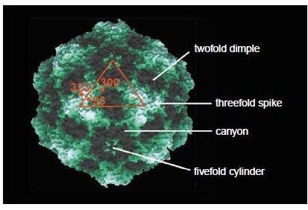
Triples
espículas

Cañones
Depresiones
Poros de la cápside
Figura 1. Modelo de la superficie de la cápside de CPV, se muestran sus elementos estructurales, una unidad asimétrica de la cápside se muestra en el triángulo rojo. Modificado de Hueffer y Parrish, 2003.
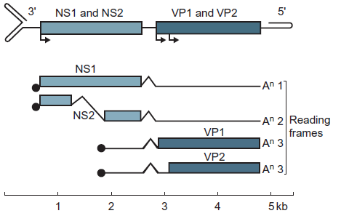
Figura 2. DNA genómico de parvovirus canino y su estrategia de transcripción (MacLachlan y Dubovi 2011)

La cápside de parvovirus se compone de un total de 60 moléculas de proteína, aproximadamente el 90% es VP2 y el 10% VP1. Ambas proteínas se forman por corte y empalme alternativo del mismo ARN mensajero (ARNm) y la totalidad de la secuencia de VP2 se codifica dentro del gen VP1, la tercera proteína VP3 se

forma (solo en ADN que contienen cápside) por escisión de un péptido a partir del extremo amino terminal de VP2. Las proteínas de la cápside de parvovirus contienen en el centro ocho hebras antiparalelas barril beta, estas hebras se encuentran unidas por cuatro bucles extensos que forman la mayor parte de la partícula viral y son responsables de la unión al receptor, las propiedades antigénicas y la estabilidad en el medio ambiente. El genoma consiste en una hebra sencilla linear de DNA de 5.2 Kb, algunos parvovirus encápsidan solamente la hebra de DNA de sentido negativo como parvovirus canino tipo 2. El genoma contiene dos grandes marcos abiertos de lectura, un marco de lectura abierto, en el extremo 3´ del genoma que codifica las proteínas no estructurales que son requeridas para la transcripción y replicación del DNA, otro marco abierto de lectura hacia el extremo 5´ que codifica las proteínas estructurales (designadas como CAP, VP o S) de la cápside, cuenta con 6 a 10 secuencias palíndromicas, permitiendo a cada extremo formar la estructura de horquilla u otras estructuras necesarias para la replicación viral(Figura 2) (Murphy et al., 1999, MacLachlan y Dubovi, 2011).

Replicación Viral

La infección viral de las células susceptibles se inicia con la unión al receptor en la membrana plasmática, el virus se introduce a la célula por endocitosis. El receptor tranferrina es el receptor para parvovirus canino y virus de la panleucopenia felina, la utilización de este receptor facilita la replicación de estos virus. La replicación de parvovirus está íntimamente relacionada con la replicación celular, debido a que ocurre solo en células que se encuentran en la fase S mitótica. Una vez dentro de las células, los viriones pasan a través de las vías endosomales dentro del citoplasma incluyendo al endosoma temprano y tardío, exactamente cómo se lleva a cabo la salida de las partículas del sistema endosomal no se encuentra claro, sin embargo la proteína VP1 del virus contiene una fosfolipasa A2

en su región única N-terminal que puede estar involucrada en la modificación de la membrana endosomal facilitando la liberación de la cápside.
Esta única región de VP1 se encuentra dentro de la partícula recién elaborada y por lo tanto la exposición dentro del endosoma requiere de una transformación estructural de la cápside. Las partículas que entran en el citoplasma son transportadas al poro nuclear y la partícula más o menos intacta entra al núcleo donde ocurre la replicación. La replicación del ADN viral y el ensamble de la cápside tienen lugar en el núcleo y requieren de la fase S del ciclo celular de la célula huésped para llevar a cabo este proceso, este requisito se basa en que el ADN viral necesita la maquinaria de replicación de la célula anfitriona ya que el virus no codifica o empaqueta una enzima que realice esta función , por lo tanto las ADN polimerasas celulares replican el ADN viral para formar un intermediarios de ADN doble cadena el cual se utiliza como molde para la transcripción de los ARNm virales.
El empalme alternativo da lugar a varias especies de RNAm que se traducen en cuatro proteínas principales y proteínas adicionales pequeñas que no se encuentran bien caracterizadas, el RNAm más abundante se encuentra codificando un marco abierto de lectura hacia el extremo 5´ que codifica las proteínas estructurales, el extremo 3´ del genoma codifica las proteínas no estructurales (NS1) sirve para un numero de funciones: (1) se une al extremo 5’ del ADN viral durante la replicación; (2) sirve como una helicasa de ADN durante la replicación y el empaquetamiento de ADN; (3) sirve como un sitio de mella o corte en una hebra simple de ADN; (4) media la detención de la célula en la fase G1 del ciclo celular. El mecanismo de replicación del genoma es descrito como un modelo de horquilla, se considera un mecanismo complejo y algunos detalles todavía no se encuentran muy claros. La horquilla 3’ terminal en el ADN del genoma de sentido negativo sirve como un auto cebador para la iniciación de la síntesis de la doble cadena replicativa del ADN intermediario.

Un importante factor determinate para la patogénesis de los parvovirus es la necesidad de utilizar el ciclo celular para la replicación viral. Las células que se dividen continuamente tales como los precursores hematopoyéticos, linfocitos y células progenitoras de la mucosa intestinal son susceptibles en los animales de todas las edades. Mientras que muchos parvovirus causan infecciones agudas que duran solo pocos días, otros persisten durante largos periodos de tiempo, a pesar de la respuesta inmune del huésped, este mecanismo de persistencia no se encuentra bien entendido ya que la mayoría de los virus parecen ser susceptibles a la neutralización mediada por anticuerpos (Murphy et al., 1999, MacLachlan y Dubovi, 2011).

JUSTIFICACIÓN

Parvovirus canino (PVC-2) es una enfermedad viral sistémica distribuida mundialmente, que genera altas tasas de morbilidad y mortalidad en pacientes caninos, en México, a pesar de la aplicación rutinaria de programas de vacunación en las mascotas, la gastroenteritis por PVC-2 sigue siendo una de las principales enfermedades infecciosas que afectan a los perros. Las causas por las cuales no se ha logrado el control de esta enfermedad pueden ser diversas, entre ellas, un proceso diagnóstico erróneo o incompleto, mal manejo de la enfermedad, la poca accesibilidad a pruebas inmunológicas y moleculares más específicas y sensibles y en algunos casos el poco interés del uso de pruebas de laboratorio por parte de los veterinarios para obtener un diagnóstico definitivo.
Actualmente no existe ningún estudio en nuestro país que determine cuáles son los métodos diagnóstico que utilizan los médicos veterinarios para realizar la identificación de parvovirus canino en la práctica clínica y cuál es la sensibilidad y especificidad que estas herramientas ofrecen para el diagnóstico.
Por lo tanto se hace necesario realizar un estudio de investigación en esta área para que esta información permita a los védicos valorar los procedimientos que llevan a cabo y así tomar mejores decisiones en cuanto a la terapia y pronóstico de sus pacientes.

HIPÓTESIS

Los métodos que actualmente se utilizan en las clínicas veterinarias para el diagnóstico de parvovirus canino poseen una menor sensibilidad que la técnica de PCR.

OBJETIVOS

Objetivo general: conocer, a través de encuestas, los procedimientos que realizan los clínicos veterinarios de forma rutinaria para diagnosticar la infección por parvovirus canino. Además, determinar la sensibilidad y especificidad de estos procedimientos, comparándolos con pruebas moleculares; y de esta manera generar datos basados en evidencias que nos permitan conocer cuál es la situación del diagnóstico de PVC-2 en México.

Objetivos específicos:

- Realizar cuestionario de investigación a nivel nacional a médicos veterinarios para identificar cuales métodos diagnósticos utilizan para el diagnóstico de parvovirus canino.

- Estandarizar la técnica de PCR y PCR anidada para la identificación de parvovirus canino y determinar su sensibilidad y especificidad.

- Determinar la sensibilidad y especificidad del diagnóstico clínico, hemograma, inmunocromatografía y PCR comparándolas con la prueba de PCR anidado.

- Determinar el tiempo de excreción en heces de partículas virales vacunales en pacientes inmunizadas con vacuna CPV-2.

- Identificar si perros vacunados y posteriormente desafiados con virus de campo de parvovirus canino logran ser infectados.

MATERIALES Y METODOS

Para obtener información de los procedimientos y pruebas de laboratorio en los que actualmente se basan los médicos veterinarios para realizar el diagnóstico de parvovirus canino en sus hospitales y clínicas, 1054 de nuestro país respondieron un cuestionario de investigación autoaplicado, en este se utilizaron preguntas cerradas como método de estudio. (Anexo 1).
Posteriormente, para determinar la sensibilidad y especificidad de los métodos diagnósticos que fueron reportados en las encuestas, se seleccionó a perros con cuadro clínico sugerente a parvovirus canino o con historia de exposición en ambientes contaminados; entre los criterios de inclusión no habría distinción de raza, sexo o edad, solo se descartaría a pacientes con un periodo posvacunal contra parvovirus canino de 20 días. Una vez identificados los pacientes para verificar si estaban infectados con el virus se tomaron dos hisopados rectales, uno fue utilizado para realizar la extracción de ADN viral y realizar PCR anidada como prueba de diagnóstico, debido a que ha sido reportada como altamente sensible (Hirasawa y et al., 1994), el otro hisopado fue utilizado para las pruebas de inmunocromatografía.

Una vez determinado el estatus de cada perro, se organizaron dos grupos, uno con 100 pacientes positivos a parvovirus canino y otro con 17 pacientes negativos. La valoración clínica de los perros se realizó en el Hospital Veterinario de Pequeñas Especies de la UAEMéx, en el cual cada uno de los perros fue valorado por tres médicos veterinarios para que emitieran un diagnóstico clínico presuntivo solo en base a sus observaciones clínicas, posteriormente se realizó un hemograma a cada perro, PCR simple y se seleccionó a 60 perros para ser valorados por la técnica de inmunocromatografía; estos cuatro procedimientos fueron comparados contra la prueba de PCR anidada para determinar su sensibilidad y especificidad para el diagnóstico de PVC-2.

Diagnóstico clínico

Cada perro fue examinado por tres médicos veterinarios, los cuales emitieron en forma separada su diagnóstico, utilizando solamente la historia clínica y el examen físico general como herramienta, los hallazgos encontrados eran registrados en un formato que les era entregado al inicio de la evaluación el cual incluía información general del paciente, signos clínicos presentados y un espacio para el registro del diagnóstico clínico. (Anexo 2).

Hemograma

Fueron tomadas muestras de sangre de la vena yugular, utilizando jeringa y aguja hipodérmica estéril (25 -35 mm), con previa asepsia del área a puncionar, la muestra se colocó en tubos con anticoagulante EDTA (Ácido Etildiaminotetracético), el conteo celular se realizó mediante el analizador automático IDEXX Vet autored y por observación microscópica mediante extensión sanguínea previamente teñida con colorante modificado de Wright, para detectar leucopenia, leucocitos totales menores a 6.0x109/L. (Villiers y Dunn, 2000).

Extracción de DNA

Los hisopados rectales colectados fue homogenizados individualmente en viales estériles con 500μl de agua libre de nucleasas, se realizó agitación en vortex durante 30 segundos para homogenizar la muestra, si existía mucho material fecal que pudiera generar complicaciones durante la purificación, la muestra era centrifugada a 8000 rpm durante 2 minutos y se trabajaría solamente con el sobrenadante. Posteriormente 200μl de este homogenizado se utilizaron para la

purificación de DNA total, el procedimiento se realizó utilizando el kit QIAamp® DNA Stool (Quiagen), siguiendo las instrucciones del fabricante (Anexo 3).El DNA obtenido se conservó a -20ºC hasta su uso.
Con el fin de comprobar que no existieran contaminaciones dentro del proceso de extracción de DNA se realizaba una purificación de agua como control negativo siguiendo los pasos establecidos en el kit, el resultado de la extracción fue utilizado como templado en controles negativos en la técnica de PCR.

Amplificación de PCR simple

Para los ensayos de la PCR fueron diseñados dos pares de iniciadores:

 | Iniciadores
ParvoINT2FB | 5’-TCAAGCAGATGGTGATCCAAG-3’
Parvo INT2CR | 5’-GGTACATTATTTAATGCAGTTA-3’

Estos iniciadores amplifican un fragmento de 275 pb y se encuentran localizados en los nucleótidos 1107-1130 y 1360-1382 del gen VP2 de parvovirus canino (Numero de acceso GenBankFJ0051962c).

Para realizar esta reacción se colocaron en un vial estéril de 200μl los siguientes reactivos y componentes:

Componentes | Volumen
GoTaq® Green Máster Mix | 12.5μl
Iniciadores 20μM | 2μl
Agua libre de nucleasas | 28.5μl
Templado (100ng) | 5μl
Volumen total | 50μl

El reactivo GoTaq® Green Máster Mix (Promega, USA), contiene la enzima DNA polimerasa, reacción Buffer (pH 8.5), 400µM de dATP, dGTP, dCTP, dTTP y además 3mM MgCl.

Los viales fueron colocados en un termociclador Eppendorf® y la reacción se llevó a cabo bajo las siguientes condiciones de amplificación, 1 ciclo de 94˚C durante 5 minutos para desnaturalización inicial, seguido de 35 ciclos de 94˚C durante 30 segundos, 52˚C durante 1 minuto, 72˚C durante 1 minuto y una extensión final de 72˚C por 5 minutos.

Amplificación PCR anidada

Para este ensayo fueron diseñados dos pares de iniciadores:

 | Iniciadores
ParvoExt1F | 5’-ATGAGTGATGGAGCAGTTCA-3’
ParvoExt3R | 5’AGGTGCTAGTTGAGATTTTTCATATAC-3’

Estos iniciadores amplifican un fragmento de 1740 pb y se encuentran localizados en los nucleótidos 1-20 y 1712-1740 del gen VP2 de parvovirus canino (Numero de acceso GenBank FJ0051962c).

Para realizar esta reacción se colocaron en un vial de 200μl estéril los siguientes reactivos y componentes:

Componentes | Volumen
GoTaq® Flexi buffer 5X Green | 5μ
NTP’S 200μM | 4μl
Cloruro de Magnesio | 3μl
Iniciadores 20μM, | 2μ
GoTaq® Flexi DNA Polymerase | 1μ
Templado (100ng), | 10μ
agua libre de nucleasas | 23μl
Volumen total | 50μl

Los viales fueron colocados en un termociclador Eppendorf® y la reacción se llevó a cabo bajo las siguientes condiciones de amplificación, 1 ciclo de 94˚C durante 5 minutos para desnaturalización inicial, seguido de 35 ciclos de 94˚C 30 segundos, 50˚ C durante 45 segundos, 72˚C por 1 minuto y una extensión final de 72˚C durante 5 minutos.
Posteriormente la amplificación anidada se llevó acabo utilizando los primersINT2FB yINT2CR usando las condiciones de amplificación descritas para la PCR simple usando como templado 1μl del amplificado anterior.

Todos los productos de amplificación fueron identificados por electroforesis horizontal en gel de agarosa al 2% teñido con 0.5 μg/ml de bromuro de etidio y visualizados bajo luz ultravioleta en el foto documentador transiluninador MiniBis Pro.

Inmunocromatografía
Para realizar esta prueba se seleccionó a 60 pacientes; 49 perros positivos y 11 negativos, todos identificados previamente por PCR anidada. Las pruebas se realizaron siguiendo las instrucciones del fabricante usando el segundo hisopado tomado a los pacientes para ser homogenizado con la solución buffer del kit diagnóstico. En este estudio se evaluaron dos marcas comerciales de pruebas rápidas, PVC Ag Anigen (Anexo 4) y SNAP® Parvo (laboratorios IDEXX) (Anexo 5), ambas son utilizadas de forma frecuente en la práctica clínica de nuestro país

Análisis de los datos

El análisis de los resultados obtenidos en la evaluación clínica, hemograma, PCR y pruebas de inmunocromatografía, se llevó a cabo mediante una matriz de variables codificadas según Sánchez y col (2006) y fueron elaboradas tablas de contingencia para determinar la propiedad de la prueba diagnóstica según lo propuesto por Jaramillo y Martínez (2010).

Excreción de partículas virales vacúnales en pacientes inmunizadas con vacuna CPV-2

Se realizó un estudio piloto para evaluar la excreción de partículas virales vacunales en pacientes inmunizados con la vacuna Nobivac® Parvo-C, cepa 154. Para realizar este estudio fueron identificadas tres pacientes caninas de mes y

medio de edad, raza mestiza. Para poder ingresar al estudio se mantuvo a las pacientes bajo observación durante un periodo de 15 días, les fue realizo un hemograma y estudio coproparasitoscopico por flotación, además de un kit de inmunocromatografía para identificación de anticuerpos de PVC-2, 15 días después al haber obtenido un resultado de <1:10 de títulos de anticuerpos consideranos como no protectores, las pacientes fueron inmunizadas vía subcutánea interescapular y les fueron tomadas muestras de sangre y heces cada tercer día para evaluar excreción de partículas virales vacunales siguiendo el calendario que se encuentra en el anexo 6.Durante esta evaluación las pacientes fueron mantenidas en el bioterio del Hospital veterinario de Pequeñas especies UAEMex, bajo un ambiente controlado durante 60 días. Las muestras de sangre, colectadas fueron centrifugadas a 10 000 rpm, fue separado el suero y congelado a -20ºC. Los hisopados obtenidos fueron homogenizados individualmente en viales estériles con 500μl de agua libre de nucleasas, la extracción de ADN, PCR y PCR Anidado se realizó según el procedimiento antes descrito.

Desafío con virus de campo

El objetivo de este estudio era valuar mediante PCR y PCR anidado, si perros vacunados y posteriormente desafiados con virus de campo lograban ser infectados y presentar un cuadro clínico típico. En este ensayo se incluyó a las pacientes del estudio piloto anterior. Primeramente se evaluó mediante pruebas de anticuerpos de inmunocromatografía que las pacientes mostraran respuesta protectora contra el virus, se observaron títulos de1:80-1:320 considerados como títulos medios protectores contra la infección de CPV-2.Posteriormente para realizar la infección se identificó una muestra de heces positiva a CPV-2 por PCR simple, 1 gramo de estas heces fue homogeinizado en 3ml de agua y les fue

administrado vía oral 1 ml de esta suspensión a cada una de las pacientes, fueron tomadas muestras de sangre para realizar hemograma control y evaluar la presentación de cambios hematológicos como leucopenia y linfopenia generados por la infección de PVC-2 cada 48 horas y se tomaron hisopados rectales para evaluar la excreción de partículas virales de esta cepa de campo. Durante los 15 días que duro este ensayo, diariamente se realizó examen físico general para detectar modificaciones en las constantes fisiológicas y evaluar el estado general de las pacientes.Los hisopados obtenidos de ambos estudios fueron homogenizados individual mente en viales estériles con 500μl de agua libre de nucleasas, estos fueron utilizados para la evaluación de los kits de inmunocromatografía de las marca IDEXX y Anigen así como para la extracción de ADN para realizar PCR y PCR Anidado siguiendo el procedimiento antes descrito.

Debido a que una de las pacientes presento una leucopenia severa a la infección por PVC-2 se efectuó eutanasia humanitaria mediante sobredosis con barbitúricos, según lo establecido por la Norma Oficial Mexicana NOM-062-ZOO-1999. Se realizó necropsia y se tomaron muestras de tejido para evaluar la replicación viral en órganos linfoides e intestino.

RESULTADOS

  - Articulo recibido y en revisión
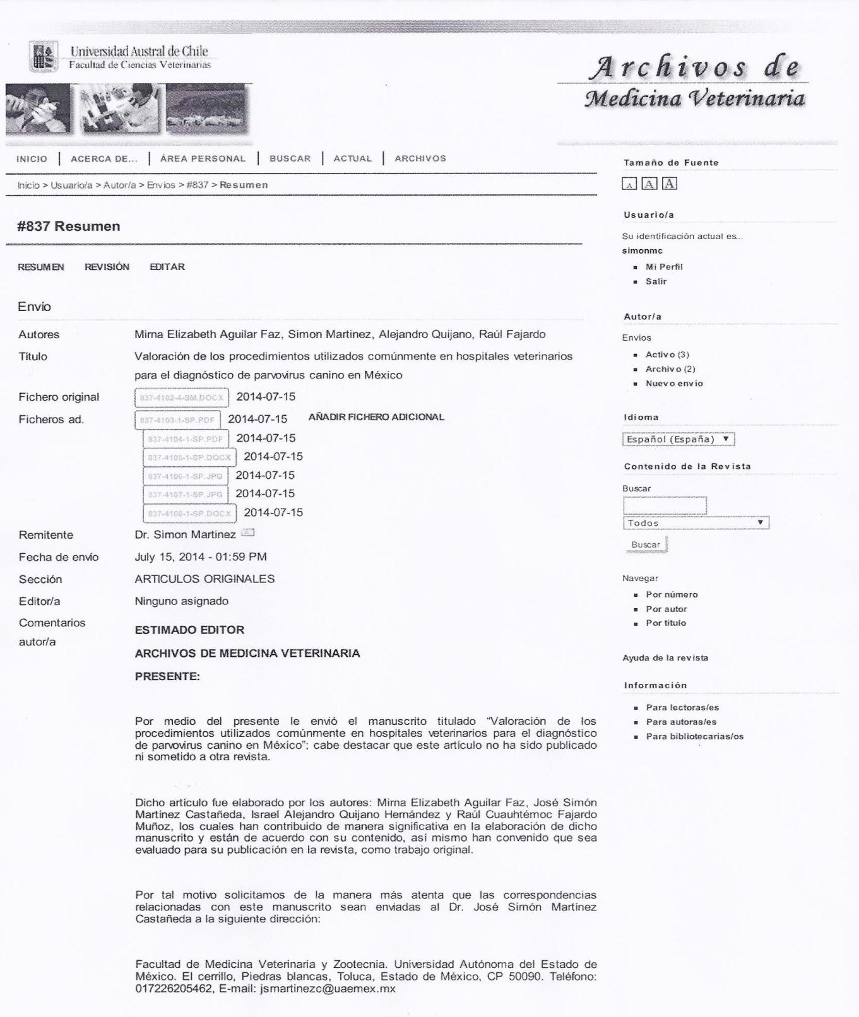

1

2

3

4

Valoración de los procedimientos utilizados comúnmente en hospitales veterinarios
- para el diagnóstico de parvovirus canino en México

- Assessment of the procedures commonly used in veterinary hospitals for the diagnosis
- of canine parvovirus in Mexico

9

- MFaza, JS Martínez-Castañedaa*, IA Quijanob, RC Fajardoa

- aCentro de Investigación y Estudios Avanzados en Salud Animal, Facultad de Medicina
- Veterinaria y Zootecnia, Universidad Autónoma del Estado de México, Toluca, Estado de
- México.

- bHospital Veterinario de Pequeñas especies, Facultad de Medicina Veterinaria y Zootecnia,
- Universidad Autónoma del Estado de México, Toluca, Estado de México.

16
17
18
19
20
21
22
- *Carretera de cuota Toluca-Atlacomulco kilómetro 15.5, código postal 50200 Toluca,
- Estado de México; jsmartinezc@uaemex.mx

- SUMMARY

- In Mexico, infection by CPV-2 is considered one of the most important infectious
- diseases that affect dogs. For this reason, to know the procedures used commonly by the
- veterinarians to obtain a definitive diagnosis of the disease, in this work we realized an
- exploratory study, interviewing 1054 veterinarians. The data indicated that, 16% of
- veterinarians only uses the medical history (MH) and general physical examination (GPE)
- and does not confirm the diagnosis by laboratory methods, 13% use MH, GPE and only
- includes blood cell counts (CBC) to identify leukopenia, 59% use MH, GPE, CBC and
- include immunochromatography tests, and only 12% utilized above procedures and
- included PCR to confirm the CPV-2 diagnosis. Once this information was obtained, the
- sensitivity and specificity of the reported procedures were analyzed. To fulfill this
- objective, 117 patients diagnosed with parvoviruses by nested PCR were selected; results
- obtained of CBC, immunochromatography and PCR as well as MH and GPE were further
- analyzed. The evaluation of the test show that although specificity is very high, sensitivity
- of test varies, from very low (CBC) to 63% for immunochromatography and 83% for PCR.

- This indicated that in Mexico, the most common diagnostic procedures used by
- veterinarians have low sensitivity to identify PVC-2, generating false-negative cases ,this
- maybe affecting the therapeutic approach and methods for disease control, which probably
- leads to increasing the mortality rate and spread of disease in populations of dogs.

20

21 Key words: Diagnostic test, Immunochromatography, PCR, Canine parvovirus.

22

23

24

25

- INTRODUCCIÓN

- La gastroenteritis por Parvovirus canino tipo 2 (PVC-2) fue reportada por primera vez
- en 1978, estudios realizados sobre la evolución de este virus, estiman que el ancestro de
- PVC-2 emergió en la población canina 10 años antes de este primer reporte (Shackelton y
- col 2005). Actualmente, existen diferentes hipótesis sobre el origen del PVC-2, se cree que
- este surgió como una variante del virus de la panleucopenia felina (VPF) mediante una
- mutación directa sobre este, también, una mutación sobre el virus de la vacuna de
- panleucopenia felina, permitió que este variante pudiera infectar a los perros, la tercera
- hipótesis, señala que el virus se originó a partir de un ancestro viral que se encontraba en
- carnívoros silvestres (Truyen 1999). Durante los últimos años PVC-2 ha sufrido
- alteraciones genéticas y ha desarrollado nuevas variantes antigénicas. En 1980 la cepa
- original de PVC -2 evolucionó hacia el tipo 2a (CPV-2a) en 1984 apareció otra variante
- designada tipo 2b (PVC-2b) ambas identificadas mediante anticuerpos monoclonales
- (Truyen 2006). En Italia en el año 2001 fue detectada una nueva variante antigénica, PVC -
- 2c que ya ha sido identificada en otros países europeos así como en Asia, África y América
- (Buonavoglia y col 2001, Gallo y col 2009; Gallo y col 2011).

- A pesar de la existencia de estas tres variantes antigénicas, actualmente se reconoce que
- solo existe un serotipo de parvovirus canino y las diferencias generadas por estas variantes
- en los hallazgos clínicos y en la patogenicidad son causa de controversia; cuando
- recientemente aparecieron las variantes PVC-2a y PVC-2b, se asociaron a cuadros clínicos
- severos de diarrea hemorrágica, shock y muerte en los pacientes infectados, principalmente
- cachorros, mientras que a PVC-2c se le ha señalado como una variante que actualmente
- genera altas tasas de mortalidad y existen reportes de infección en perros tanto cachorros
- como adultos, hembras gestantes y pacientes regularmente vacunados (Decaro y col 2005,
- Decaro y col 2008, Buonavoglia y col 2001). Sin embargo, en ensayos realizados para
- evaluar la capacidad de replicación del virus se ha observado que PVC 2a, 2b y 2c tienen el
- mismo comportamiento biológico que el ancestro PVC-2 (Decaro y col 2007). Por lo tanto
- no se ha demostrado si las variantes antigénicas de este virus pueden o no generar cuadros

- clínicos específicos, Por esta razón, actualmente, los clínicos veterinarios no pueden emitir
- un diagnóstico preciso, que les permita diferenciar la infección producida por alguna de
- estas variantes de PVC-2, basándose solamente en la historia clínica de la enfermedad y en
- el examen general del paciente, además, la diversidad de los hallazgos clínicos en los
- pacientes caninos está determinada por diferentes factores como la edad, inmunidad, ruta
- de exposición, dosis viral y virulencia de la cepa, entre otros factores (Lamm y Rezabek
- 2008; Decaro y Buonavoglia 2012). Por otro lado, los signos clínicos iníciales a la
- infección en un perro, no son específicos de la enfermedad, estos en muchas ocasiones
- solamente incluyen anorexia, depresión, letargia y fiebre (Prittie 2004; Goddard y
- Leisewitz 2010) y aunque posteriormente, la mayoría de los perros infectados desarrollan
- vómito, diarrea catarral o hemorrágica y leucopenia (Meunier y col 1985, Decaro y col
- 2007,Gallo y col 2009; Schoeman y col 2013), también se ha reportado la presencia de
- infecciones subclínicas que cursan con cuadros clínicos inaparentes durante todo el
- proceso de la infección, esto principalmente en cachorros y adultos con títulos de
- anticuerpos considerados como protectores (Lamm y Rezabek 2008, Decaro y col 2005).
- La miocarditis por parvovirus ocurre solo en neonatos que son infectados durante el
- periodo de proliferación de las células miocárdicas, pero en la actualidad este tipo de
- infección es rara debido a la inmunidad materna protectora (Sagazio y col 1998, Prittie
- 2004, Hall y Herman 2007). Por lo tanto, el diagnóstico clínico basado solamente en la
- anamnesis y signos clínicos no es suficiente para determinar la infección por parvovirus
- canino, por lo que se vuelve necesario utilizar pruebas de diagnóstico de laboratorio que
- permitan confirmar la infección y posteriormente determinar el tipo de variante antigénica
- de parvovirus.

- Múltiples técnicas de laboratorio han sido desarrolladas para la identificación de CPV-2.
- La técnica de Hemoaglutinación (HA) se lleva a cabo en laboratorios especializados,
- requiere de eritrocitos frescos y de alta calidad para su desarrollo, ya que la prueba se ve
- afectada por un coeficiente alterado de sedimentación eritrocitaria, lo que puede deberse a
- enfermedad de los donadores o estrés al momento del muestreo. Otra técnica utilizada es

- aislamiento viral esta sólo se realiza en laboratorios con personal capacitado, requiere de
- largos periodos de tiempo (5-10 días) y de exámenes adicionales como inmunoflerecencia
- o HA con el fin de detectar el antígeno viral específicamente. La principal desventaja de
- HA y el aislamiento viral es la baja sensibilidad, que se obtiene en comparación con
- técnicas desarrolladas más recientemente (Desario y col 2005),como la
- inmunocromatografía, que es un procedimiento simple, rápido y que puede ser realizado
- por el médico veterinarios en su consultorio; como principal desventaja es que requiere de
- una gran cantidad de antígeno viral en las heces para producir una banda clara y visible,
- para que la interpretación de los resultados no pueda verse afectada por la subjetividad del
- operador (Esfandiari y Klingeborn 2000;Desario y col 2005). Aunque esta prueba, produce
- resultados de sensibilidad más eficientes que la hemoaglutinación (Lacheretz y col 2003),
- se ha demostrado que es menos eficiente que las técnicas moleculares (Decaro y
- Buonavoglia 2012, Schimtz y col 2009).Otra técnica comúnmente utilizada es el
- inmunoensayo ligada a enzimas (ELISA) en membrana, es otra técnica utilizada de forma
- común en la práctica clínica, sin embargo un ensayo realizados por Desario y col 2005,
- reportó que esta técnica solo pudo detectar al 46% de los pacientes positivos comparada
- con técnicas moleculares. Por lo tanto, estas últimas técnicas que pueden ser utilizadas
- directamente en hospitales veterinarios, solamente se consideran útiles como primer
- abordaje diagnóstico y en casos donde el resultado de la prueba no concuerda con los
- signos clínicos de la enfermedad se recomienda corroborar los resultados con otras técnicas
- como PCR o inmunofluorescencia (Schmitz y col 2009; Decaro y col 2010). La técnica de
- PCR es altamente sensible y específica para la detección de parvovirus canino en heces,
- tiene mayor grado de sensibilidad que la técnica de inhibición de la hemaglutinación y es
- considerada como una valiosa alternativa a la inmunofluorescencia para el diagnóstico de
- rutina de la infección por parvovirus canino (Schunck y col 1995, Uwatoko y col 1995,
- Pereira y col 2000). Además, la técnica de PCR anidada reporta un incremento en la
- sensibilidad de hasta el 100% (Hirasawa y col 1994) esto permite la detección de
- parvovirus canino aun cuando el virus se encuentra inactivado, cuando el número de

- viriones es menor que 106 partículas/ gramos de heces, o bien cuando el paciente presenta
- una infección subclínica (Kumar y col 2011).

- En México, a pesar de la aplicación rutinaria de programas de vacunación en las
- mascotas, la gastroenteritis por PVC-2 sigue siendo una de las principales enfermedades
- infecciosas que afectan a los perros. Las causas por las cuales no se ha logrado el control de
- esta enfermedad pueden ser diversas, entre ellas, un proceso diagnóstico erróneo o
- incompleto, mal manejo de la enfermedad, la poca accesibilidad a pruebas inmunológicas y
- moleculares más específicas y sensibles y en algunos casos por el poco interés del uso de
- laboratorio por parte de los veterinarios para obtener un diagnóstico definitivo.

- El objetivo de este trabajo es conocer, a través de encuestas, los procedimientos que
- realizan los clínicos veterinarios de forma rutinaria para diagnosticar la parvovirosis canina.
- Además, determinar la sensibilidad y especificidad de estos procedimientos comparándolos
- con pruebas moleculares; y de esta manera generar datos basados en evidencias que nos
- permitan conocer cuál es la situación del diagnóstico de PVC-2 en México

MATERIALES Y MÉTODOS

- Para obtener información de los procedimientos y pruebas de laboratorio en los que se
- basan los médicos veterinarios para realizar el diagnóstico de parvovirus canino en sus
- hospitales y clínicas, se realizaron1054 cuestionarios a médicos veterinarios provenientes
- de los 32 estados de México. En el cuestionario de investigación autoaplicado se utilizaron
- preguntas cerradas como método de estudio. Posteriormente, para determinar la
- sensibilidad y especificidad de los métodos diagnósticos reportados en los cuestionarios se
- seleccionó a perros con cuadro clínico sugerente a parvovirus canino o con historia de
- exposición en ambientes contaminados; para verificar si los perros estaban infectados con
- el virus se utilizó PCR anidada como prueba de diagnóstico, debido a que esta técnica ha
- sido reportada como altamente sensible (Hirasawa y col 1994). Una vez determinado el
- estatus de cada perro, se organizaron dos grupos, uno con 100 pacientes positivos a
- parvovirus canino y otro con 17 pacientes negativos. La valoración clínica de los perros se

- realizó en un hospital de referencia (Hospital Veterinario de Pequeñas Especies UAEMex),
- en el cual, cada uno de los perros fue valorado por tres médicos veterinarios por ocasión
- para que emitieran un diagnóstico clínico presuntivo, posteriormente, un hemograma de
- cada perro fue obtenido, así como una prueba de PCR simple y aproximadamente el 50%
- del total de los perros fueron valorados por inmunocromatografía; estos cuatro
- procedimientos fueron comparados contra la prueba de PCR anidada.
- Obtención del diagnóstico clínico
- Cada perro fue examinado por tres médicos, los cuales emitieron en forma secreta su
- diagnóstico, utilizando solamente la historia clínica y el examen físico general como
- herramienta.
- Hemograma
- Fueron tomadas muestras de sangre de la vena yugular, utilizando aguja hipodérmica
- estéril, la muestra se colocó en tubos con anticoagulante EDTA, el conteo celular se realizó
- mediante el analizador automático IDEXX Vet autored y por observación microscópica
- para detectar leucopenia, leucocitos totales menores a 6.0x109/L.
- PCR y PCR anidado
- Se colectaron hisopados rectales de todos los perros que formaron parte de los dos
- grupos, enseguida cada hisopo fue homogenizado en 500μl de agua libre de nucleasas,
- solamente 200μl de este homogenizado se utilizaron para la purificación de DNA total, el
- procedimiento se realizó utilizando el kit QIAamp® DNA Stool (Quiagen), siguiendo las
- instrucciones del fabricante. Para los ensayos de la PCR fueron diseñados dos pares de
- iniciadores; para realizar PCR simple se seleccionaron los iniciadores Parvo Int2FB (5’-
- TCAAGCAGATGGTGATCCAAG-3’) y Parvo Int2CR (5’-
- GGTACATTATTTAATGCAGTTA-3’) localizados en los nucleótidos 1107-1130 y 1360-
- 1382 del gen VP2 (Número de acceso GenBank FJ0051962c), amplificando un fragmento
- de 275 pb. La reacciones se llevaron a cabo en un volumen final de 50μl, utilizando 12.5μl
- de GoTaq® Green Máster Mix (Promega, USA), que contiene la enzima DNA polimerasa,
- reacción Buffer (pH 8.5), 400µM de cada nucleótido dATP, dGTP, dCTP, dTTP así como

- 3mM MgCl2; 2μl de los iniciadores sentido y anti-sentido a una concentración de 20μM,
- 5μl de DNA a una concentración total de100ng y 28.5μl de agua libre de nucleasas. La
- reacción se llevó a cabo bajo las siguientes condiciones de amplificación, 1 ciclo de 94˚C
- por 5 minutos para desnaturalización inicial, seguida de 35 ciclos de 94˚C por 30 segundos,
- 52˚C 1 minuto, 72˚C por 1 minuto y un ciclo de extensión final de 72˚Cpor 5 minutos.
- La técnica de PCR anidada se realizó inicialmente con los iniciadores Parvo Ext1F(5’-
- ATGAGTGATGGAGCAGTTCA-3’) y Parvo Ext3R
- (5’AGGTGCTAGTTGAGATTTTTCATATAC-3’)localizados respectivamente en los
- nucleótidos 1-20 y 1712-1740 del gen VP2 de parvovirus canino (Número de acceso
- GenBank FJ0051962c),amplificando un fragmento de 1740 pb, esta fue estandarizada a un
- volumen de 50μl y la mezcla de la reacción consistió en 1μl de GoTaq® Flexi DNA
- Polymerase 5u/µl (Promega, USA), 5μl de GoTaq® Flexi buffer 5X Green, 3μl de Cloruro
- de Magnesio 25mM, 4μl dNTP’S 200μM, 2μl de los iniciadores sentido y anti-sentido a
- una concentración de 20μM, 10μl de DNA concentración final 100ng y 23μl de agua libre
- de nucleasas, la reacción se llevó a cabo bajo las siguientes condiciones de amplificación
- que incluyen, 1 ciclo de 94˚C por 5 minutos para desnaturalización inicial, seguido de 35
- ciclos de 94˚ por 30 segundos, 50˚C por 45 segundos,72˚C por 1 minuto y un ciclo de
- extensión final de 72˚C por 5 minutos. Una vez terminado este proceso la amplificación
- anidada se llevó acabo utilizando los iniciadores Int2FB yInt2CR usando las condiciones de
- amplificación descritas para la PCR simple y usando como templado 1μl del amplificado
- obtenido con los iniciadores ParvoExt1F y ParvoExt3R. Todos los productos de
- amplificación fueron identificados por electroforesis horizontal en gel de agarosa al 2%
- teñido con de bromuro de etidio 0.5μg/ml y visualizados en transiluminador UV.
- Inmunocromatografía
- Para el análisis de esta herramienta diagnóstica, se seleccionó a 60 pacientes; 49 perros
- positivos y 11 negativos, todos identificados previamente por PCR anidada. Las pruebas se
- realizaron siguiendo las instrucciones del fabricante.
- Análisis de los datos

  - El análisis de los resultados obtenidos en la evaluación clínica, hemograma, PCR y
  - pruebas de inmunocromatografía, se llevó a cabo mediante una matriz de variables
  - codificadas (Sánchez y col 2006) y fueron elaboradas tablas de contingencia para
  - determinar las propiedades de la prueba diagnóstica (Jaramillo y Martínez 2010).

RESULTADOS

  - En este estudio, identificamos que en México, en general, los médicos veterinarios
  - utilizan la historia clínica y examen físico del paciente como primera herramienta de
  - diagnóstico; sin embargo se detectó que solamente 16% considera esta opción como prueba
  - diagnóstica definitiva. El 84% que utiliza pruebas diagnósticas lo hace de la siguiente
  - manera: 13% solo incluye al hemograma para identificar leucopenia, el 59% además
  - incluye inmunocromatografía y solamente un12% de los médicos veterinarios utiliza a la
  - PCR para verificar su diagnóstico (Figura 1). Con respecto a los signos clínicos que los
  - médicos veterinarios consideran para emitir un diagnóstico de PVC-2 la mayoría (64%)
  - indicó que debe de observar vómito, diarrea sanguinolenta y leucopenia para considerar un
  - diagnóstico presuntivo de esta enfermedad. Sin embargo, para valorar la frecuencia con que
  - estos cuadros clínicos llegan a observarse en la consulta veterinaria, 100 perros positivos a
  - parvovirus mediante la técnica de PCR anidada, fueron seleccionados y agrupados de
  - acuerdo al cuadro clínico que presentaron; de esta forma, en general, los perros se
  - organizaron en tres cuadros clínicos: cuadro típico (diarrea con o sin sangre y presencia o
  - ausencia de vómito), cuadro subtípico (diarrea catarral con presencia o ausencia de vómito)
  - y cuadro atípico (pacientes que presentan solo vómito o ningún signo de la enfermedad);
  - las frecuencias observadas fueron: 76%, 9% y 15% respectivamente.

  - Para valorar la sensibilidad del diagnóstico que obtiene el médico veterinario, utilizando
  - solo la historia clínica y el examen general como herramienta, se registró el diagnóstico
  - emitido por tres médicos diferentes para cada uno de los 117 perros; por lo tanto un total
  - de351 diagnósticos clínicos fueron recabados, 300 para los perros positivos a parvovirus
  - canino y 51 para los negativos. Para los perros positivos, los resultados indicaron que solo

- el 48.6% (146/300) de los diagnósticos clínicos fueron concordantes con la PCR anidada.
- El 51.3% (154/300) restante emitió un diagnóstico diferente a parvovirus canino; y en el
- caso de los pacientes negativos el 100% (51/51) fueron concordantes con el diagnóstico por
- PCR anidado, por lo tanto el diagnóstico clínico muestra una sensibilidad del 48% y una
- especificidad del 100%. Debido a que se identificó en los cuestionarios que la mayoría de
- los veterinarios consideran a la leucopenia como un criterio de diagnóstico para PVC2,
- nosotros valoramos este parámetro en los perros positivos. Los datos de los hemogramas
- indicaron que solo el 45% de los perros presentaron leucopenia y/o panleucopenia, un 7%
- de los pacientes presentó únicamente linfopenia, el 3% presentó solo linfocitosis, 11%
- presentó leucocitosis y neutrofilia y el 34% de los pacientes presentó un hemograma dentro
- de rangos normales. En los 17 pacientes negativos el hemograma se encontró siempre en
- rangos normales. Considerando al hemograma como herramienta diagnóstica de parvovirus
- canino, se obtuvo una sensibilidad del 45% y una especificidad del 100%. La técnica de
- inmunocromatografía aplicada a los 60 pacientes solo detectó al 51.6% (31/60) de los
- pacientes positivos, por lo tanto presentó una sensibilidad del 63.2%y una especificidad del
16 100%.

- La técnica de PCR fue valorada en los 117 pacientes; de los 100 pacientes positivos a
- PVC-2 por PCR anidada, solamente 83 perros resultaron positivos por PCR simple (Figura
- 2); en los pacientes negativos existió una concordancia del 100% entre ambas técnicas. Por
- lo tanto la PCR simple mostró una sensibilidad del 83% y una especificidad del 100%.
- Finalmente, una comparación entre la sensibilidad y la especificidad obtenida entre las
- herramientas diagnósticas utilizadas en nuestro país para la identificación de PVC-2 es
- presentada en la Tabla 1. Los hallazgos clínicos más relevantes encontrados en los 117
- pacientes evaluados se resumen en la Tabla 2.

DISCUSIÓN

- El PVC-2 es una de las principales enfermedades que afectan a los perros en México,
- Actualmente existen diferentes variantes antigénicas (PVC-2a, 2b y 2c) pero no se ha

- documentado si estas variantes han producido cambios a nivel patológico y en la
- presentación de los cuadros clínicos. Sin embargo, actualmente la evolución del cuadro
- clínico ha variado. Por lo tanto, los clínicos tienen incertidumbre en el diagnóstico durante
- la examinación clínica del perro. En este trabajo se identificaron cuadros clínicos
- contrastantes, algunos perros positivos a PVC-2 por PCR anidada no presentaron algún
- signo de la enfermedad, otros presentaron diarrea no hemorrágica, y en su mayoría
- presentaron el cuadro típico descrito en la literatura como es: diarrea hemorrágica, vómito y
- leucopenia (Meunier y col 1985, Decaro y col 2007,Gallo y col 2009; Schoeman y col
- 2013).Esta variación del cuadro clínico puede deberse a diferentes causas; aunque algunos
- trabajos lo han asociado a las diferentes variantes antigénicas del virus (2a, 2b, 2c), otros lo
- hacen a la presencia de anticuerpos maternos o bien, a la vacunación incompleta del perro.
- Nuestros datos indican que de acuerdo a los signos clínicos que principalmente se están
- utilizando para emitir un diagnóstico de PVC-2 aproximadamente uno de cada dos
- pacientes positivos fue erróneamente diagnosticados, generando con esto que el control de
- la enfermedad sea más complicado debido a que no se toman las medidas sanitarias para
- estos pacientes falsos negativos. Por lo tanto, es necesario que los departamentos federales
- responsables de la sanidad animal indiquen a los clínicos veterinarios que deben utilizar
- pruebas de laboratorio sensibles y específicas que les permitan confirmar su diagnóstico.
- Por otro lado, se identificó que el 84% de los veterinarios encuestados consideran muy
- importante la presencia de leucopenia para diagnosticar a un perro como positivo a PVC, en
- este punto, la literatura indica que la patogénesis de la enfermedad es un factor importante
- para la presentación de la leucopenia, la cual se presenta principalmente en la primera
- semana post-infección, quizá por este motivo, en muchos de los casos en la práctica clínica
- los pacientes llegan a presentan hemogramas normales, en este trabajo identificamos que de
- los 100 perros positivos a PVC-2 el 47% no presentaron leucopenia en el momento de la
- evaluación; esto indica que aunque un hemograma es una herramienta valiosa que puede
- proporcionar información clínica para establecer diagnósticos diferenciales, evaluar la
- respuesta a un tratamiento o para sugerir un pronóstico, la presencia de leucopenia en un

- hemograma no debe ser considerado como un factor determinante para confirmar un perro
- positivo a PVC-2 debido a que brindaría una sensibilidad menor al 50% lo que generaría
- que uno de cada dos perros fueran establecidos como falsos negativos. En la última década
- se han desarrollado sistemas de diagnóstico denominadas pruebas rápidas, utilizando como
- base la inmunocromatografía (Esfandiari y Klingeborn 2000, Desario y cols 2005), de
- acuerdo a nuestros resultados de las encuestas, en México, está es la prueba mayormente
- difundida y utilizada (59%) para la confirmación de PVC-2, probablemente porque es una
- prueba fácil, rápida y accesible, la cual no requiere de preparación y envió de muestra a un
- laboratorio especializado, sin embargo existen datos publicados que muestran que este tipo
- de ensayos aunque son 100% específicos, su sensibilidad no supera el 50%; en nuestro
- estudio, la sensibilidad comparada con PCR anidado sólo alcanzó 63%. Quizá, la baja
- sensibilidad de esta técnica puede explicarse debido a que una gran cantidad de partículas
- virales en las heces debe ser eliminada para poder obtener un resultado positivo,
- considerando que el pico de eliminación viral es de 7 a 10 días, muestras de pacientes
- obtenidas posteriores a este periodo, podrían dar resultados negativos, debido a la
- disminución o a la escasa excreción de partículas virales en las heces, lo cual ha sido
- documentado que llega a producirse por la neutralización de los antígenos debido a la
- producción de anticuerpos (Prittie 2004, Goddard y Leisewitz 2010, Desario y col 2005;
- Decaro y col 2010). Esta consideración es relevante, ya que indica que la utilización de esta
- técnica requiere del apoyo de otros procedimientos confirmatorios, lo cual eleva el costo
- del diagnóstico definitivo. La divulgación de estos datos será muy importante para los
- clínicos, porque probablemente ellos estén tomando la decisión de utilizar estas pruebas
- más por el impacto comercial que realizan las empresas y por el tiempo en que pueden
- obtener los resultados, que por la utilidad real que poseen estas pruebas diagnósticas.
- Diversos trabajos han demostrado la alta sensibilidad de la pruebas basadas en PCR y
- actualmente existen diferentes variantes de la misma, que ofrecen rangos de sensibilidad
- que van del 80 al 100%; estas pruebas aunque han sido bien valoradas en laboratorios de
- experimentación (Schunck y col 1995,Uwatoko y col 1995, Pereira y col 2000), pocos

- trabajos se han realizado para determinar su eficacia en laboratorios clínicos que permitan
- poner a disposición comercial un servicio de diagnóstico a la comunidad veterinaria.
- Recientemente en diferentes países se ofertan kits de diagnóstico en base a PCR simple
- para la identificación de PVC-2, sin embargo los iniciadores de estos productos son
- diseñados en base a las secuencias de los aislados de virus que circulan en otros países,
- países como México donde no se producen estos kit de diagnóstico y que importan estos
- productos de PCR, en ocasiones la sensibilidad de estos es baja, debido a que el PVC-2 es
- un virus que presenta alta tasa de mutaciones (Truyen 1999); por lo tanto lo más
- recomendado para implementar un diagnóstico en base a PCR es primero realizar estudios
- de epidemiología molecular que nos permitan conocer los diferentes genotipos que se
- encuentran circulando a nivel nacional y diseñar iniciadores específicos para los aislados
- virales de cada país. Posteriormente en este trabajo como en otros publicados ha sido
- establecido que la PCR anidada llega a ser 100% sensible y es más económica que los
- PCRs de nueva generación ( PCR de tiempo real), por lo tanto, es necesario desarrollar
- productos de diagnóstico que utilicen este tipo de PCR en laboratorios clínicos.

- Los datos presentados aquí aportan información a los médicos veterinarios, para
- valorar los procedimientos que están llevando a cabo para emitir un diagnóstico preciso de
- PVC-2, lo cual permitirá tomar mejores decisiones, para establecer una terapia apropiada en
- perros con infecciones gastroentéricas, favoreciendo a un mejor pronóstico en la
- recuperación de los animales y disminuyendo costos económicos a los propietarios de los
- perros.

AGRADECIMIENTOS

- Se agradece al Consejo Nacional de Ciencia y Tecnología (CONACyT) por la beca
- otorgada a Mirna Elizabeth Aguilar Faz con número de becario 248462, para cursar los
- estudios de maestría en el programa de maestría y doctorado en ciencias agropecuarias y
- recursos naturales de la Universidad Autónoma del Estado de México así como a la

- secretaría de investigación y estudios avanzados UAEM y a FeSe (Fundación educación
- superior empresa) por el financiamiento brindado para la realización de este proyecto.

LITERATURA CITADA

- Buonavoglia C, V Martella, A Pratelli, M Tempesta, A Cavalli, D Buonavoglia, G Bozzo,
- G Elia, N Decaro, L Carmichael. 2001. Evidence for evolution of canine parvovirus
- type 2 in Italy. J Gen Virol. 82, 3021-3025.

- Carmichael L. 2005.An annotated historical account of canine parvovirus. J. Vet. Med 52,
8 303–311.

9 Decaro N, C Buonavoglia. 2012. Canine parvovirus-A review of epidemiological and
- diagnostic aspects with emphasis on type 2c. Vet Microbiol 155, 1–12.

- Decaro N, C Desario, M Beall, A Cavalli, M Campolo, A DiMarco, F Amorisco, M
- Colaianni, C Buonavoglia. 2010. Detection of canine parvovirus type 2c by a
- commercially available in-house rapid test. Vet J. 184, 373-375.

- Decaro N, C Desario, G Elia, V Martella, V Mari, A Lavazza, M Nardi, C Buonavoglia.
- 2008. Evidence for immunization failure in vaccinated adult dogs infected with
- canine parvovirus type 2c. New Microbiol. 31,125-130.

- Decaro N, V Martella, G Elia, C Desario, M Campolo, E Lorusso, L Colaianni, E Lorusso,
- C Buonavoglia. 2007. Tissue distribution of the antigenic variants of canine
- parvovirus type 2 in dogs. Vet Microbiol.121, 39-44.

- Desario C, N Decaro, M Campolo, A Cavalli, F Cirone, G Elia, V Martella, E Lorusso, M
- Camero, C Buonavoglia. 2005. Canine parvovirus infection: which diagnostic test
- for virus? J Virol Methods. 126, 179-185.

  - Esfandiari J, B Klingeborn. 2000. A comparative study of a new rapid and on step test for
  - the detection of parvoviruses in faces from dogs, cats and mink. J. Vet Med. 47,
3 145-153.

- Gallo M, M Nora, D Bucafusco, F Fogel, P Remolino, J La Torre. 2009. Molecular
- characterization of canine parvovirus strains in Argentina: detection of the
- pathogenic variant CPV2c in vaccinated dogs. J Virol Methods.159, 141–145.

- Gallo M, C Romanutti, A D´Antuono, L Keller, N Mattion, J La Torre. 2011. Evolution of
- canine parvovirus in Argentina between year 2003 and 2010: CPV2c has become
- the predominant variant affecting the domestic dog population. Virus Res. 157, 106-
10 110.

11 Goddard A, A Leisewitz. 2010. Canine parvovirus. Vet Clin North Am Small Anim pract.
12 40, 1041-1053.

- Hirasawa T, T Kaneshige, K Mikazuki. 1994. Sensitive detection of canine parvovirus
- DNA by the nested polymerase chain reaction. Vet Microbiol. 41, 135-145.

- Jaramillo C, J Martínez. 2010. Evaluación de las pruebas diagnósticas. En: Jaramillo C,
- Martínez J. (ed). Epidemiología Veterinaria. 10a ed. Manual Moderno México, Pp
17 145-161.

- Kumar M, SChindri, S Nandi. 2011. A sensitive method to detect canine parvoviral DNA
- in faecal samples by nested polymerase chain reaction. J Biotechnol 10, 183-187.

- Lacheretz A, A Laperrousaz, A Kodjo, N Brajon, D Crevat, S Guillossou. 2003. Diagnosis
- of canine parvovirus by rapid inmunomigration on membrane. Vet Rec.152, 48-50.

- Lamm C, G Rezabek. 2008. Parvovirus infection in domestic companion animals. Vet Clin
- North Am Small Anim pract. 38, 837-850.

  - Meunier P, B Cooper, M Appel, M Lanieu, D Slauson. 1985. Pathogenesis of canine
  - parvovirus enteritis: sequential virus distribution and passive immunization studies.
3 Vet.Phatol 22, 617-624.

- Pereira C, T Monezi, D Mehnert, M D´Angelo, E Durigon. 2000. Molecular
- characterization of canine parvovirus in Brazil by polymerase chain reaction assay.
- Vet Microbiol. 75, 127-133.

- Prittie J. 2004. Canine parvoviral enteritis: a review of diagnosis, management, and
- prevention. J Vet Emerg Crit Care 14,167-176.

- Sagazio P, M Tempesta, D Buonavoglia, F Cirone, C Buonavoglia. 1998. Antigenic
- characterization of canine parvovirus strains isolated in Italy. J Virol Methods. 73,
11 197-200.

- Sánchez C, M Lozada, E Pichardo, P López, G Del Ángel, I Mata. 2006. Uso de
- cuestionarios de investigación. En: Sánchez N, Romero A, Esquivel M. (ed).
- Métodos clínicos y epidemiológicos de investigación médica. 1a ed. Elsevier
- Masson Doyma México, Pp 195-218.

- Schmitz S, C Coenen, M König, H Jürgen, R Neiger. 2009. Comparison of three rapid
- commercial canine parvovirus antigen detection tests with electronmicroscopy and
- polymerase chain reaction. J Vet Diagn Invest 21,344-345.

- Schoeman J, A Goddard, A Leisewitz. 2013. Biomarkers in canine parvovirus enteritis. N Z
20 Vet J 6, 217-222.

- Schunck B, W Kraft, U Truyen. 1995. A simple touch-down polymerase chain reaction for
- the detection of canine parvovirus and feline panleucopenia virus in feces. J
- Virol Methods 55, 427-433.

  - Shackelton L, C Parrish, U Truyen, E Holmes. 2005. High rate of viral evolution associated
  - with the emergence of carnivore parvovirus. Proc Natl Acad Sci U S A.102, 379-
3 384.

4 Truyen U.1999. Emergence and recent evolution of canine parvovirus. Vet Microbiol. 69,
5 47-50.

6 Truyen U.2006. Evolution of canine parvovirus-A need for new vaccines? Vet Microbiol.
7 117, 9-13.

- Uwatoko K, M Sunairi, M Nakajima, K Yamaura. 1995. Rapid method utilizing the
- polymerase chain reaction for detection of canine parvovirus in feces of diarrheic
- dogs. Vet Microbiol 43, 315-323.

11

12

13

14

15

16

17

18

19

20

21
22

1
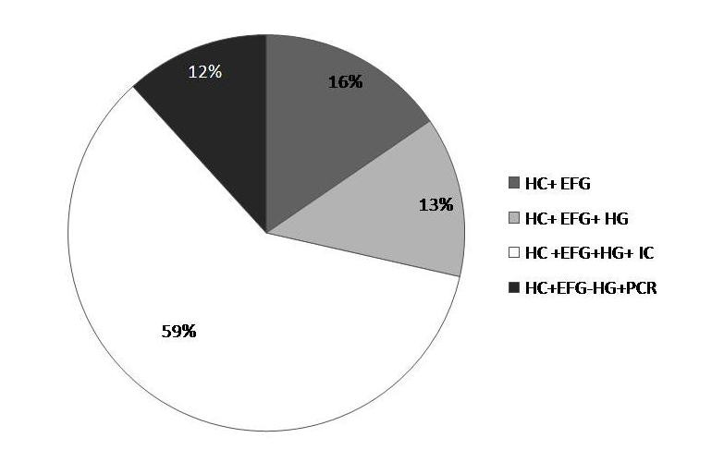

Figura 1. Resultados de encuestas realizadas a Médicos veterinarios sobre los procedimientos de diagnóstico que utilizan para confirmar una infección por PVC-2. (HC)= Historia clínica, (EFG)= Examen Físico General, (HG)=Hemograma, (IC)= Inmunocromatografía, (PCR)= Reacción en cadena de polimerasa.

Results from a clinical questionnaire applied to veterinary medical professionals to find the diagnostic tool used by them to asses CPV-2. (HC) = Medical History (EFG) = General Physical Examination (HG) = Counted Blood Cell (IC) = immunochromatography (PCR) = polymerase chain reaction.

2

3

4

5

6

1

2

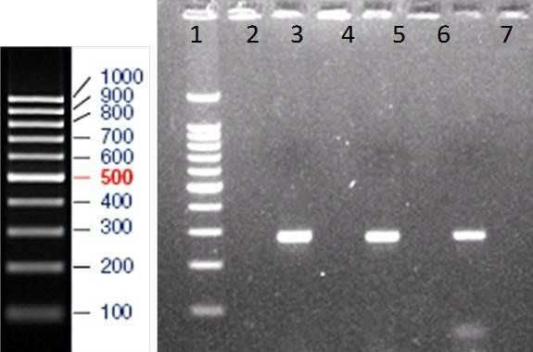
3

4

5

6

7

8

9

10

11
Figura 2. Gel de agarosa 2X corresponde a un PCR simple, utilizando
- iniciadores ParvoINT2FB y ParvoINT2CR. En los carriles 3, 5 ,7 se muestran ejemplos de las amplificaciones de algunas de las muestras
- utilizadas en este trabajo, los fragmentos observados son de 275 pb.
- Conventional PCR agarose gel 2X, testing ParvoINT2FB and
- ParvoINT2CR. Lanes 3,5,7 show examples of some samples amplifications used in this work, are shown275 bp amplification fragments.
16

17

18

19

20

21

22

1
Tabla 1. Comparación de sensibilidades de las herramientas diagnósticas. Los números indican las muestras (+) o negativas (-) para parvovirus canino.
Sensitivity comparison and diagnostic tools for canine parvovirus. Numbers indicate positive samples (+), and negative samples (-) for canine parvovirus.
PCR Anidada
 |  | + | -
 | + | 146 | 0 | 146
Diagnóstico Clínico | - | 154 | 51 | 205
 |  | 300 | 51 | 351
Sensibilidad = 48%
Especificidad =100%

PCR Anidada
 |  | + | -
Hemograma | + | 45 | 0 | 45
Hemograma | - | 55 | 17 | 72
 |  | 100 | 17 | 117
Sensibilidad = 45%
Especificidad =100%

PCR Anidada
 |  | + | -
Inmunocromatografía | + | 31 | 0 | 31
Inmunocromatografía | - | 18 | 11 | 29
Inmunocromatografía |  | 49 | 11 | 60
Sensibilidad = 63.2%
Especificidad =100%

PCR Anidada
 |  | + | -
 | + | 83 | 0 | 83
PCR | - | 17 | 17 | 34
 |  | 100 | 17 | 117
Sensibilidad = 63.2%
Especificidad =100%

1

Tabla 2. Signos clínicos y cambios hematológicos presentados en los 117 pacientes evaluados
Clinical signs and hematological changes tested in 117 patients.
Signos clínicos y cambios hematológicos | Pacientes positivos (n=100) | Pacientes negativos (n=17)
Leucopenia o panleucopenia (6.0-17.0 x 109/L) | 45 | 0
Anemia (120-180 g/L) e hipoproteinemia (60-80 g/L) | 22 | 0
Fiebre (>39.5 ºC) | 30 | 0
Vómito y diarrea sanguinolenta | 39 | 0
Solo diarrea sanguinolenta | 11 | 1
Solo vomito | 11 | 0
Vómito y diarrea | 17 | 1
Solo diarrea | 9 | 0
Vómito y diarrea catarral | 8 | 0
Solo diarrea catarral | 1 | 0
Ausencia de signos clínicos | 4 | 15

Resultados de encuestas

Se logró colectar 1054 encuestas de Médicos veterinarios que se dedican a la clínica de perros y gatos, la población muestreada pertenecía a los 31 estados y al DF. Los estados que arrojaron mayor información son el DF con el 11.7%, Guanajuato 11.2%, Estado de México con 10.9% y Jalisco 7.77%.

Los resultados de las encuestas indican que para emitir el diagnostico presuntivo de parvovirus canino el 64% debe observar vómito, diarrea sanguinolenta y leucopenia, el 26% se basa únicamente en la presencia de vómito y diarrea sanguinolenta, el 5% dicen emitir un diagnostico presuntivo al presentar únicamente vómito y diarrea, pero sin importar las características de esta, el 3% solo cuando observa diarrea puede emitir un diagnóstico positivo y un 2 % solo cuando observa vomito.
En general, los médicos veterinarios utilizan la historia clínica y examen físico del paciente como primera herramienta de diagnóstico; sin embargo se detectó que un 16% solamente considera esta opción como prueba diagnóstica. El 84% que utiliza pruebas diagnósticas lo hace de la siguiente manera: 13% solo incluye al hemograma para identificar leucopenia, el 59% además incluye inmunocromatografía y solamente un 12% de los médicos veterinarios utiliza a la PCR para verificar su diagnóstico.

Diagnóstico clínico

Los 117 pacientes que formaron parte del estudio, se encontraban en un rango de edad de 2 meses a 5 años, se observó a 48 hembras, 69 machos y pertenecían a
25 razas distintas. Una vez identificados los 100 pacientes positivos por PCR anidada a PVC-2, fueron agrupados de acuerdo al cuadro clínico que presentaron y fueron identificados como: cuadro típico (diarrea con o sin sangre y presencia o

ausencia de vomito), cuadro subtípico (diarrea catarral con presencia o ausencia de vomito) y cuadro atípico (pacientes que presentan solo vomito o ningún signo de la enfermedad); las frecuencias observadas fueron: 76%, 9% y 15% respectivamente. El diagnóstico clínico establecido por los médicos mediante observación clínica con el cuadro clínico típico solo fue establecido como positivo en el 31.5% de los casos, el cuadro subtipico solo fue identificado por el 3.3% de los médicos y el cuadro atípico se estableció como positivo en el 2.5% de los casos (Tabla 1).

Tabla 1. Cuadro clínico y características de la diarrea presentado en 100 pacientes positivos a CPV-2.

Cuadro clínico Vómito Diarrea
sanguinolenta

√ √
-- √
Diarrea Diarrea
catarral
Nº Pacientes
Diagnóstico clínico de PVC-2

Típico
√ √
-- √
76 31.5 %

Subtípico √ √ 9 3.3 %
-- √
Atípico √ -- -- -- 15 2.5%
-- -- -- --
√= Presencia; -- = Ausencia

La evaluación clínica mostro que los cambios más relevantes presentados por los 100 pacientes positivos a CPV-2 fueron presencia o ausencia de vómito, presencia o ausencia de diarrea, modificaciones a la palpación abdominal (dolor, distención abdominal, asas intestinales engrosadas, linfonodos aumentados, cambios en temperatura (fiebre), la presencia de estos cuadros clínicos mostro 17 combinaciones distintas y entre las más relevantes se observan la ausencia de

signos clínicos (A) y cuadros clínicos con vómito y diarrea presentados por el 53% de los pacientes evaluados (M,N,Ñ) (Tabla 2).

Tabla 2. Cuadros clínicos presentados en los 100 pacientes positivos a PVC-2
Cuadro clínico | Vómito | Diarrea | Cambios en palpación Abdominal | Linfonodos | Temperatura | Nº Pacientes
A | -- | -- | Ø | Ø | Ø | 4
B | -- | √ | Ø | Ø | Ø | 3
C | -- | √ | AØ | Ø | Ø | 6
D | -- | √ | AØ | AØ | Ø | 7
E | -- | √ | AØ | AØ | AØ | 3
F | -- | √ | AØ | Ø | AØ | 2
G | √ | -- | AØ | Ø | Ø | 2
H | √ | -- | AØ | AØ | Ø | 3
I | √ | -- | AØ | AØ | AØ | 2
J | √ | -- | Ø | AØ | AØ | 3
K | √ | -- | Ø | AØ | Ø | 1
L | √ | √ | Ø | Ø | Ø | 1
M | √ | √ | AØ | Ø | Ø | 10
N | √ | √ | AØ | AØ | Ø | 24
Ñ | √ | √ | AØ | AØ | AØ | 19
O | √ | √ | Ø | AØ | AØ | 1
P | √ | √ | AØ | Ø | AØ | 1
 | √= Presencia; -- = Ausencia; Ø= Sin cambios; AØ= Con cambios

Al realizar el análisis en base al número de vacunaciones presentadas por los 100 pacientes positivos y el cuadro clínico presentado, encontramos que el 37% de los pacientes no había recibido ninguna inmunización contra parvovirus canino y se encontraba en un rango de edad de 2 meses a 2 años, El 23% de los pacientes evaluados recibió solo una inmunización y se encontraban en un rango de edad de 2 a 7 meses, 16% dos inmunizaciones con un rango de edad de 2 meses a 1 año, 14% tres inmunizaciones con un rango de edad de 3 meses a 1 año y el 10% recibió hasta cuatro inmunizaciones con un rango de edad de 4 meses a 5 años

(Tabla 3). Cabe mencionar que en este análisis en todas las categorías de vacunación, se observa a pacientes que presentan cuadros clínicos de moderados a severos de gastroenteritis parvoviral sin importar el número de inmunizaciones con las que se encontraban protegidos.

Tabla 3. Numero de inmunizaciones y características de la diarrea presentadas en 100 pacientes positivos a PVC-2.

Vómito
Nº Diarrea Diarrea |  |  |  |  | Nº
Vacunas |  | sanguinolenta |  | catarral | Pacientes
 | √ | √ |  |  | 14
 | -- | √ |  |  | 4
0 | √ |  | √ |  | 9 | 37
 | -- |  | √ |  | 2
 | √ |  |  | √ | 4
 | √ | -- | -- | -- | 4
 | √ | √ |  |  | 7
 | √ |  | √ |  | 1
 | √ |  |  | √ | 2
1 | √ | -- | -- | -- | 1 | 23
 | -- | √ |  |  | 3
 | -- |  | √ |  | 4
 | -- |  |  | √ | 1
 | -- | -- | -- | -- | 4
 | √ | √ |  |  | 8
2 | √ |  | √ |  | 5 | 16
 | √ |  |  | √ | 1
 | √ | -- | -- | -- | 2
 | √ | √ |  |  | 6
 | √ |  | √ |  | 2
3 | √ | -- | -- | -- | 3 | 14
 | -- | √ |  |  | 2
 | -- |  | √ |  | 1
 | √ | √ |  |  | 5
 | √ |  | √ |  | 2
4 | √ |  |  | √ | 1 | 10
 | √ | -- | -- | -- | 1
 | -- | √ |  |  | 1

Diarrea
Total

√= Presencia; -- = Ausencia

PCR

Se obtuvieron amplificaciones de 275 pb utilizando los iniciadores ParvoINT2FB y Parvo INT2CR (Figura 3). Las muestras que no logran ser visualizadas mediante PCR simple, lograron resolverse utilizando PCR anidada (Figura 4).
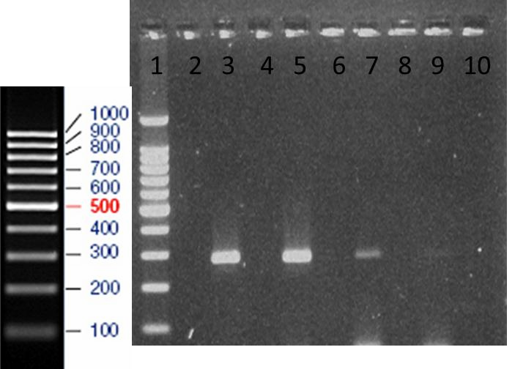
Figura 3. Gel de agarosa 2x PCR simple utilizando iniciadores ParvoINT2FB y Parvo INT2CR, en los carriles 3,5,7 se observa la amplifican del fragmento de 275 pb el carril 9 presenta una muestra que no puede ser resulta mediante PCR simple.

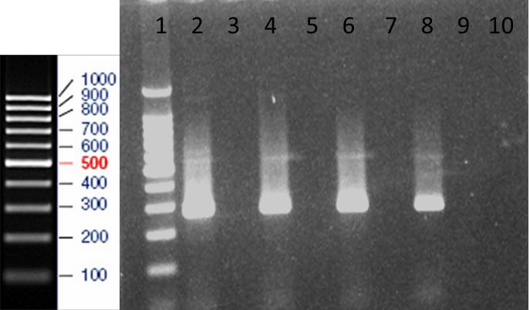

Figura 4. Gel de agarosa 2x PCR anidada utilizando iniciadores ParvoINT2FB y Parvo INT2CR, y como templado 1µl del amplificado de los iniciadores ParvoExt1F y ParvoExt3R. En los carriles 2, 4, 6,8 se observa la amplifican del fragmento de 275 pb usando los templados de la figura 3.

Inmunocromatografía

Los 60 pacientes fueron analizados por las dos marcas de pruebas rápidas de inmunocromatografía (Figura 5). La técnica de Anigen mostro una sensibilidad del 62% y una especificidad del 100% y la técnica de IDEXX mostro una sensibilidad del 48% y una especificidad del 100%.

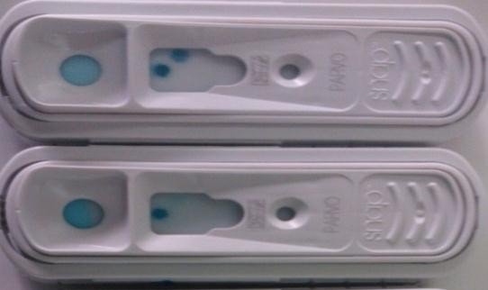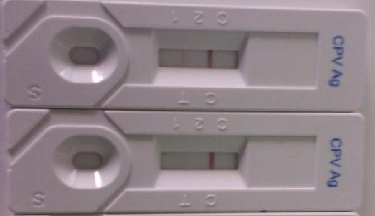
A
B
Figura 5. A Resultados positivo y negativos de la prueba de inmunocromatografía marca IDEXX. B marca Anigen.

Excreción de partículas virales vacunales

Las 3 pacientes fueron vacunadas y se evaluó la eliminación de partículas virales vacunales durante un periodo de 25 días utilizando las técnicas de PCR simple y PCR anidada, durante este periodo se evaluó la presencia de anticuerpos post vacunación mediante la técnica de inmunocromatografía de anticuerpos usando la marca Anigen Ab Parvo. Se evaluó la eliminación de partículas virales durante 25 días, la técnica de PCR anidada logro realizar la detección desde el día 7 post vacunación hasta el día 15. Los títulos de anticuerpos presentados por las pacientes fueron elevados a medios hasta el día 25 post vacunación (Tabla 4).

Tabla 4. Eliminación de partículas virales vacunales evaluadas por la técnica de PCR y PCR anidado
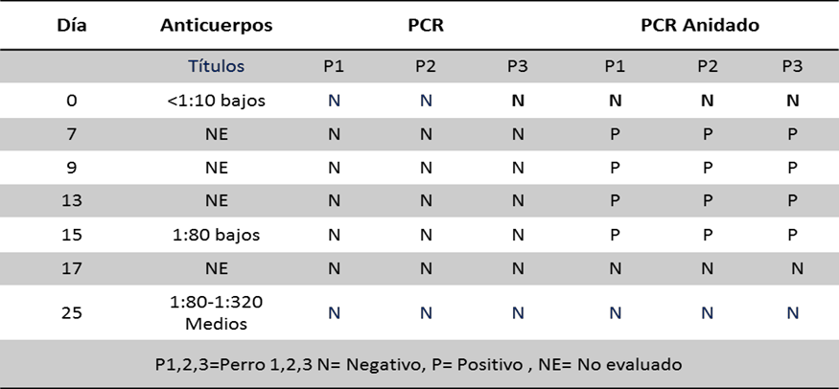

Desafío con virus de campo

Las pacientes fueron valoradas durante un periodo de 16 días post infección y se realizó la evaluación de sus constantes fisiológicas así como hemogramas seriados para evaluar el estado general de las pacientes. El día 3 post infección la paciente 3 mostro leucopenia y linfopenia, en los día 4 y 5 se observó cambio en la consistencia de las heces, el día 6 post infección las tres pacientes mostraron leucopenia y neutropenia, para el día 10 solo la paciente 3 mostraba leucopenia y no se observó recuperación por lo tanto se decidió realizar la eutanasia (Tabla 5,6).
Las pruebas de inmunocromatografía no pudieron detectar a las pacientes como positivas a la infección por PVC-2. PCR simple solo detecto a las pacientes positivas durante el día 2 y 4 pero PCR aninada logro detectar partículas virales de la cepa de campo utilizada desde el día 2 hasta el día 15 post infección (Tabla 7).

Las muestras de tejido linfoide tomadas a la paciente durante la necropsia fueron procesadas por PCR simple, para evaluar la replicación viral en pacientes inmunizadas y que contaban con anticuerpos protectores contra el virus (Figura 6).
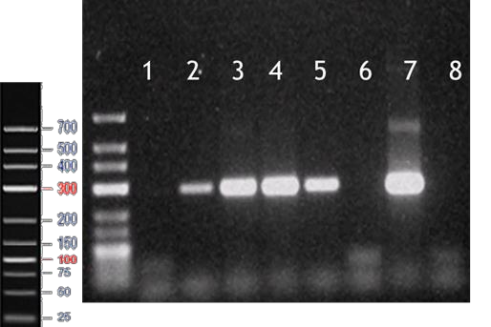
Figura 6. Gel de agarosa 2x PCR simple utilizando iniciadores ParvoINT2FB y Parvo INT2CR amplifican un fragmento de 275 pb muestras de tejido. Carril 1. Medula ósea, 2 Intestino delgado,3 Ganglio linfático, 4 Bazo, 5 Timo, 6 Agua purificada, 7 Control positivo, 8 Control negativo reactivo

Tabla 5. Signos clínicos y cambios en el hemograma presentados por las pacientes infectadas con PVC-2, día 0 al 7

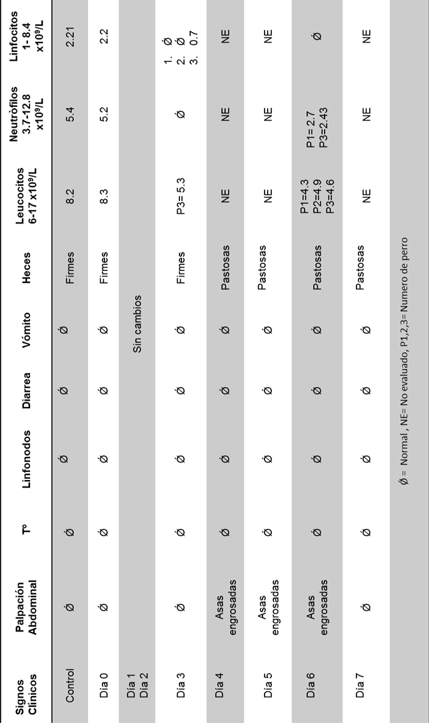

Tabla 6. Signos clínicos y cambios en el hemograma presentados por las pacientes infectadas con PVC-2 , día 8 al 16
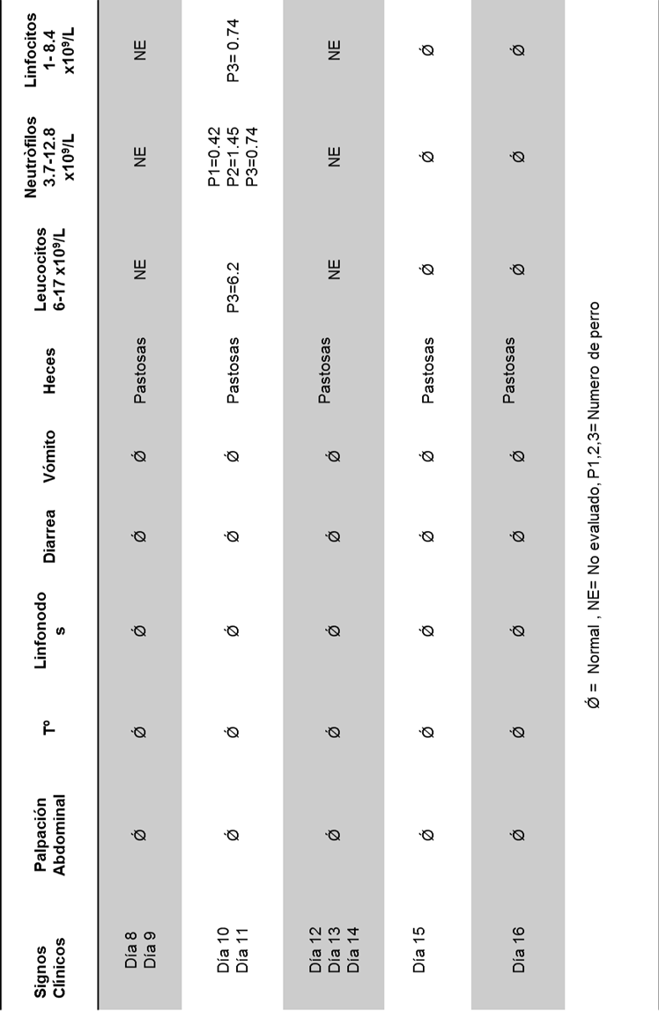

Tabla 7. Día de evaluación de excreción y diagnostico mediante pruebas rápidas , PCR y PCR anidado en pacientes infectadas con PVC-2

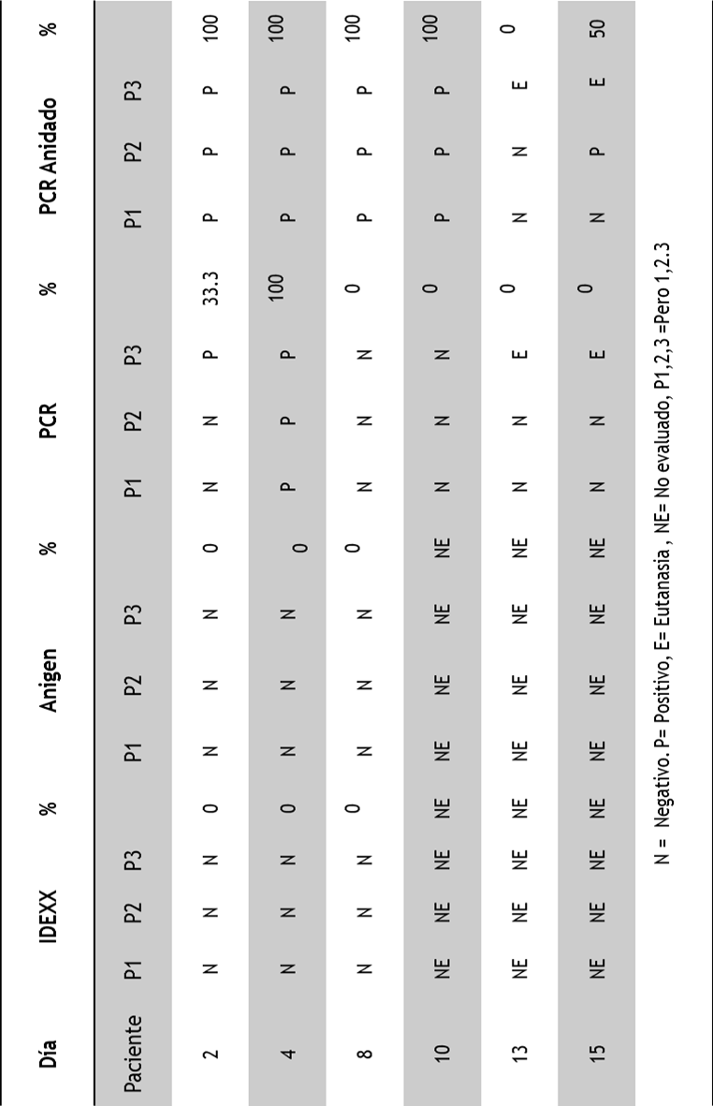

DISCUSIÓN GENERAL

La información obtenida de los médicos veterinarios que se dedican a clínica de perros y gatos nos muestran que las herramientas diagnosticas utilizadas en nuestro país con más frecuencia, son la historia clínica, el examen físico general, el hemograma en busca de leucopenia, las pruebas de inmunocromatografía y en menor porcentaje el diagnóstico molecular, al obtener este resultado se analizó la sensibilidad y especificidad de las herramientas que utilizan los clínicos de nuestro país para emitir el diagnostico de parvovirus canino y así establecer su utilidad como herramienta diagnostica en la práctica clínica.
El primer análisis realizado basado en el diagnóstico clínico nos muestra que solo el 48.6% de los pacientes fueron correctamente evaluados y estos pacientes mostraban signos clínicos como vómito, diarrea o diarrea sanguinolenta, el 51.6% de los médicos emitió un diagnóstico erróneo y estos pacientes diagnosticados como negativos mostraban un cuadro clínico no tan claro a una infección por PVC- 2 por lo que fueron diagnosticados como negativos, la variabilidad de los signos clínicos ya ha sido reportada por diversos autores y se discute, la edad, el estado inmunológico, ruta de exposición, dosis viral y virulencia de la cepa como factores que pueden modificar el cuadro clínico (Lamm y Rezabek, 2008, Decaro y Buonavoglia, 2012). La baja sensibilidad arrojada para el diagnóstico clínico (48.6%) revela que es posible que el clínico descarte la posibilidad de la infección en ausencia de signos clínicos clásicos de parvovirus canino, en casos de gastroenteritis en pacientes vacunados o adultos, o bien en pacientes con una historia clínica sin exposición viral.
En el análisis que se realizó en base a las inmunizaciones que presentaban los 100 pacientes positivos se observó que el 37 % de los pacientes infectados no habían recibido ninguna inmunización contra PVC-2, los factores que pueden asociarse a la falta de vacunación pueden ser falta de información por parte del

propietario o bien cuestiones socioeconómicas que no permiten iniciar con un esquema de vacunación para su mascota. El 23% de los pacientes evaluados recibió solo una inmunización y se encontraban en un rango de edad de 2 a 7 meses, la interferencia por anticuerpos maternos es uno de los factores asociados a la falla en la vacunación primaria (Prittie, 2004; Decaro et al., 2008; Decaro y Buonavoglia, 2012; Truyen, 2006). El 16% de los pacientes presentaban dos inmunizaciones, 14% tres inmunizaciones con un rango de edad de 3 meses a 1 año y el 10% recibió hasta cuatro inmunizaciones con un rango de edad de 4 meses a 5 años considerando que estos pacientes se encontraban vacunados es posible que la presencia de un cuadro gastroentérico sea asociado a otros organismos patógenos (bacterias o parásitos) o bien la presencia de gastroenteritis posterior a la vacunación puede estar asociada a una infección previa con cepa de campo (Decaro et al., 2007), considerando que el desarrollo de la inmunidad protectora lleva un poco más de 15 días y depende también del éxito de la inmunización anterior, la vacunación a pacientes inmunocomprometidos puede mostrar una respuesta inadecuada al antígeno de la vacuna y también pueden ser considerado como un factor que genera falla vacunal (Ling et al., 2012). Cabe mencionar que en este estudio en todas las categorías de vacunación, se observa a pacientes que presentaban cuadros clínicos severos de gastroenteritis parvo viral sin importar el número de inmunizaciones con las que se encontraban protegidos, la infección en adultos se observó en siete de nuestros registros, cuatro de ellos con calendario de vacunación completo, uno con una inmunización y dos de ellos sin inmunización, la presencia de infección por PVC-2 en pacientes vacunados y pacientes adultos ha sido reportada anteriormente (Decaro et al., 2008; Lamm y Rezabek, 2008) se discuten la falta de protección cruzada entre la cepa de la vacuna y las nuevas cepas de campo, sin embargo la protección cruzada adecuada ya ha sido reportada (Truyen, 2006), otros factores

a analizar como la causa de la falla en la vacunación, son la baja calidad de la vacuna o bien su almacenamiento incorrecta (Decaro et al., 2008).
El 45% de los pacientes presentan leucopenia y/o panleucopenia al momento de la evaluación y 7% presento únicamente linfopenia, ambos resultados concuerdan con los hallazgos hematológicos más reportados por parvovirus canino que ocurren como causa de la necrosis linfoide y destrucción de las células mieloproliferativas en la medula ósea (Prittie, 2004; Meunier et al., 1985; Lamm y Rezabek,2008; Goddard y Leisewitz,2010).El 37.6% de los pacientes evaluados presentaron un hemograma normal al momento de ser ingresados a la evaluación hospitalaria lo cual concuerda con lo reportado por (Prittie, 2004). La baja sensibilidad reportada en esta herramienta (45%) indica que la leucopenia nos permitirá detectar a uno de cada dos pacientes positivos a parvovirus canino, pero su sensibilidad del 100% indica que si el paciente presenta leucopenia es muy posible que esté pasando por un cuadro clínico de gastroenteritis viral.
La prueba de inmunocromatografía mostro una sensibilidad de 63.2% y solo fue capaz de detectar al 51.6% de los pacientes positivos dicha sensibilidad concuerda con la reportada por Desario y cols. 2005, en dicho estudio se mostró una sensibilidad del 56.1% comparando la técnica de inmunocromatografía con PCR en tiempo real. La baja sensibilidad de esta técnica puede explicarse debido a que una gran cantidad de partículas virales en las heces debe ser eliminada para poder obtener un resultado positivo considerando que el pico de eliminación viral es de 7 a 10 días, evaluaciones posteriores a este periodo darán resultados negativos debido al cese de eliminación o a la escasa excreción de partículas virales en las heces debido a la unión de anticuerpos neutralizantes al antígeno que se encuentra en la diarrea generando el cese de la eliminación viral (Prittie, 2004;Goddard y Leisewitz, 2010;Desario et al., 2005; Decaro et al., 2010).

La técnica de PCR arroja una sensibilidad muy superior a la reportada por el resto de los métodos diagnostico esta sensibilidad es similar a la reportada por Desario y cols. 2005 al comparar PCR convencional con PCR en tiempo real, PCR ofrece la ventaja de ser una técnica altamente sensible y rápida en comparación a otras técnicas de laboratorio, pues cuenta con la capacidad de detectar bajos niveles de virus excretados en las heces en estadios tempranos y tardíos de la infección (Schunck et al., 1995). Fue concordante con el 85.4% de los resultados arrojados por PCR anidada, solo el 14.5 % de los casos no pudieron resolverse mediante esta técnica pero esto puede ser explicado debido a una baja carga viral en las heces de los pacientes evaluados, que no fue posible observar en el gel de agarosa.
La excreción de partículas virales vacunales en las tres pacientes vacunadas fue detectada mediante PCR anidada por un periodo de 15 días, Decaro y cols. 2014 realizaron un análisis para evaluar la excreción de partículas virales vacunales mediante PCR en tiempo real y encontraron un promedio de 12 días para las vacunaciones realizadas con PVC-2b y de 19 días para las vacunaciones realizadas PVC-2. La seroconversión fue detectada mediante pruebas de inmunocromatografía hasta el día 25 post vacunación, mientras que por la técnica de HI pueden ser detectados anticuerpos medios el día 14, y anticuerpos máximos protectores el día 25 post vacunación ( Decaro et al., 2014).
La replicación viral presentada en la pacientes evaluadas muestra la capacidad del virus para replicarse en órganos linfoides, la pacientes presento leucopenia severa sin embargo, el cuadro clínico presentado en la pacientes infectadas que se encontraban vacunadas puede considerarse como subclínico debido a que nunca presentaron un cuadro gastrointestinal clásico de infección por PVC-2 la presencia de cuadros subclínicos en pacientes vacunados ya ha sido previamente reportada (Decaro et al., 2008; Lamm y Rezabek, 2008).

Los datos presentados aquí aportan información a los médicos veterinarios, para valorar los procedimientos diagnósticos que están llevando a cabo en la práctica clínica para emitir un diagnóstico preciso de PVC-2, así como la evaluación de periodos de eliminación (partículas virales o vacunales) y replicación viral que pueden brindar información de cómo se comporta el virus y que clase de interferencia puede tener esta eliminación para los métodos diagnósticos. Se espera que este estudio sea de utilidad para los veterinarios clínicos ya que le permitirá tomar mejores decisiones diagnósticas y favorecer al pronóstico y tratamiento del paciente.

CONCLUSIONES

Este estudio permitió conocer las herramientas diagnosticas que utilizan los médicos veterinarios de forma frecuente para el diagnóstico de PVC-2, entre ellos el diagnóstico clínico, hemograma, inmunocromatografía técnicas que no poseen la sensibilidad suficiente para considerarse como única fuente de diagnóstico.
El análisis de demostró que las pruebas más sensibles son las moleculares ya que cuentan con una capacidad de detección de hasta el 100% de los pacientes infectados sin embargo solo un bajo porcentaje de la población las utiliza a pesar de las ventajas con que cuentan, esto puede explicarse por desconocimiento de la técnica o bien porque no existe disponibilidad en los laboratorios a nivel nacional por lo tanto se hace necesario capacitar a los médicos veterinario para que la utilización de las nuevas tecnologías moleculares sea implementada en su diagnóstico y así brindar ventajas en el pronóstico y tratamiento de los pacientes.

REFERENCIAS

Battilani M, Balboni A, Ustulin M, Giaunti M, Scagliarini A, Prosperi S.(2011). Genetic complexity and multiple infection with more parvovirus species in naturally infected cats. Veterinary Research 2011,42:43.
Buonavoglia C, V Martella, A Pratelli, M Tempesta, A Cavalli, D Buonavoglia, G Bozzo, G Elia, N Decaro, L Carmichael. (2001). Evidence for evolution of canine parvovirus type 2 in Italy. Journal of General Virology 82, 3021-3025.

Carmichael L, Schlafer D, Hashimoto A. (1994). Minute virus of canines (MVC, canine parvovirus type-1): pathogenicity for pups and seroprevalence estimate. Journal Veterinary Diagnostic Investigation 6:165- 174.

Carmichael L. (2005). An Annotated Historical Account of Canine Parvovirus. J. Vet. Med. 52: 303–311.

Cramer K, Stylianides E, Van Vuuren M. (2011). Efficacy of vaccination at 4 and 6 weeks in the control of canine parvovirus. Veterinary Microbiology 149 126- 132.

Decaro N, Crescenzo G, Desario C, Cavalli A, Losurdo M, Loredana M, Colaianni, Ventrella G, Rizzi S, Aulicino S, Lucente M, Buonavoglia C. (2014). Long-term viremia and fecal shedding in pups after modified-live canine parvovirus vaccination. Article in press.

Decaro N, Buonavoglia C. (2012). Canine parvovirus-A review of epidemiological and diagnostic aspects with emphasis on type 2c. Veterinary Microbiology 155, 1– 12.
Decaro N, C Desario, G Elia, V Martella, V Mari, A Lavazza, M Nardi, C Buonavoglia. (2008). Evidence for immunization failure in vaccinated adult dogs infected with canine parvovirus type 2c. New Microbiologica 31, 125-130.

Decaro N, Desario C, Beall M, Cavalli A, Campolo M. (2010).Detection of canine parvovirus type 2c by a commercially available in-house rapid test. The Veterinary Journal 184 (2010) 373–375.

Decaro N, Desario C, Addie D, Martella V, Vieira M, Elia G, Zicola A, Davis C, Thompson G, Thiry E, Truyen U, Buonavoglia C. (2007). Molecular Epidemiology of canine parvovirus , Europe. Emerging Infectious Disease Vol. 13 8, August 2007.

Decaro N, Desario C, Elia G, Campolo M, Lorusso A, Mari V, Martella V, Buonavoglia C. (2007). Occurrence of severe gastroenteritis in pups after canine parvovirus vaccine administration: A clinical and laboratory diagnostic dilemma. Vaccine. 25: 1161–1166.

Decaro N, Elia G, Martella V, Desario C, Campolo M, Di Trani L, Tarsitano E, Tempesta M, Buonavoglia C. (2005).A real-time PCR assay for rapid detection and quantitation of canine parvovirus type 2 in the feces of dogs.Veterinary Microbiology 105 19-28.
Decaro N, V Martella, G Elia, C Desario, M Campolo, E Lorusso, L Colaianni, E Lorusso, C Buonavoglia. (2007). Tissue distribution of the antigenic variants of canine parvovirus type 2 in dogs. Veterinary Microbiology 121, 39-44.

Desario C, Decaro N, Campolo M, Cavalli A, Cirone F, Elia G, Martella V, Lorusso E, Camero M, Buonavoglia C. (2005). Canine parvovirus infection: Witch diagnostic test for virus?. Journal of Biological Methods 126, 179-185
Esfandiari J, Klingeborn B. (2000). A comparative study of a new rapid and one step test for the detection of parvoviruses in faces from dogs, cats and mink. J. Vet Med 47, 145-153.

Gallo M, C Romanutti, A D´Antuono, L Keller, N Mattion, J La Torre. (2011). Evolution of canine parvovirus in Argentina between year 2003 and 2010: CPV2c has become the predominant variant affecting the domestic dog population. Virus Research 157, 106-110.

Gallo M, Nora M,BucafuscoD, Fogel, F,o Patricia Remorini, La Torre J. (2009).Molecular characterization of canine parvovirus strains in Argentina: Detection of the pathogenic variant CPV2c in vaccinated dogs. Journal of Virological Methods 159 141–145.
Goddard A, A Leisewitz. (2010). Canine parvovirus. Veterinary Clinicall Small Animal practice 40,1041-1053.
HirasawaT, TKaneshige,K Mikazuki. (1994). Sensitive detection of canine parvovirus DNA by the nested polymerase chain reaction. Veterinary Microbiology 41, 135-145.

Hoelzer K, Parrish C. (2010). The emergence of parvoviruses of carnivores. Veterinary. Research. 41:39.

Hoskins J. (2000). Enteritis viral canina en Enfermedades Infecciosas en perros y gatos. Craig E. Greene. Editorial McGraw- Hill Interamericana. Segunda Edición.Pp: 44-53

Hueffer K, Parrish C. (2003). Parvovirus host range, cell tropism and evolution. Current Opinion in Microbiology 2003, 6:392-398
Jaramillo C, J Martínez. (2010) Evaluación de las pruebas diagnosticas. en: Epidemiología Veterinaria. 10a ed. Manual Moderno. Pp 145-161

Kalli I, Leontides L,.Mylonakis M , Adamama-Moraitou K, Rallis T, Koutinas A. (2010).Factors affecting the occurrence, duration of hospitalization and final

outcome in canine parvovirus infection.Research in Veterinary Science 89 (2010) 174–178.
Kumar M, S Chindri, S Nandi. (2011). A sensitive method to detect canine parvoviral DNA in faecal samples by nested polymerase chain reaction. Indian Journal of Biotechnology 10, 183-187.
Lacheretz A, A Laperrousaz, A Kodjo, N Brajon, D Crevat, S Guillossou. (2003). Diagnosis of canine parvovirus by rapid inmunomigration on membrane. Veterinary Record 152, 48-50.

Lamm C, Rezabek G. (2008). Parvovirus infection in domestic companion animals. Veterinary Clinical Small Animal Practice 38 837-850.

Ling M, Norris J, Kelman M, Ward M. (2012). Risk factors for death from canine parvoviral-related disease in Australia. Veterinary Microbiology .02.034.

MacLachlan N, Dubovi E. (2011). Parvoviridae en: Fenner’s Veterinary Virology, cuarta edición. Elsevier. Pp 225-235

Markovich J, Strucker K, Carr A, Harbison C, Scarlett J,Parrish C. (2012). Effect of canine parvovirus strain variations on diagnostic test results and clinical management of enteritis in dogs. JAVMA, Vol 241, N0. 1, July 1, 2012.
Meunier P, B Cooper, M Appel, M Lanieu, D Slauson. (1985). Pathogenesis of canine parvovirus enteritis: sequential virus distribution and passive immunization studies. Veterinary. Pathology 22, 617-624.

Mohan R, Mukhopadhyay H, Thanislass J, Antony P, Pillai R. (2010). Isolation, molecular characterization and phylogenetic analysis of canine Parvovirus. Infection, Genetics and Evolution 10 (2010) 1237–1241.

Murphy F, Gibbs E, Horzinek M, Studdert M. (1999). Murphy F, Gibbs E, Horzinek M, Studdert M, (1999). Parvoviridae en: Veterinary virology, terceraedicion. Academic Press. Pp 343-356.
Pereira C, T Monezi, D Mehnert, M D´Angelo, E Durigon. (2000). Molecular characterization of canine parvovirus in Brazil by polymerase chain reaction assay. Veterinary Microbiology 75, 127-133.

Pirjo M, Neuvonen E, Niskanen A, Juokslahti T. (1986). Latex agglutination Test for detecting Feline Panleucopenia virus, Canine Prvovirus, and parvovirus of fur animals. Journal of clinical microbiology, Mar. 1986 556-559.

Prittie J. (2004). Canine parvoviral enteriis, a review of diagnosis, management, and prevention. Journal of Veterinary Emergency and Critical Care 14(3) 2004, 167-176.
Sagazio P, M Tempesta, D Buonavoglia, F Cirone, C Buonavoglia. (1998). Antigenic characterization of canine parvovirus strains isolated in Italy. Journal of Virological Methods 73, 197-200.
Sánchez C, M Lozada, E Pichardo, P López, G Del Ángel, I Mata. (2006). Uso de cuestionarios de investigación. En: Sánchez N, Romero A, Esquivel M. (ed). Métodos clínicos y epidemiológicos de investigación médica. 1a ed. Elsevier Masson Doyma México, Pp 195-218.

Schmitz S, CoenenC,König M, Jürgen H, Neiger R. (2009). Comparison of three rapid commercial Canine parvovirus antigen detection test with electron microscopy and polymerase chain reaction. Journa Veterinary Diagnosis Investigation 21: 344-345.
Schoeman J, A Goddard, A Leisewitz. (2013). Biomarkers in canine parvovirus enteritis. New Zealand Veterinary Journal 6, 217-222.

Schunck B, W Kraft, U Truyen. (1995). A simple touch-down polymerase chain reaction for the detection of canine parvovirus and feline panleucopenia virus in feces. Journal of Virological Methods 55, 427-433.

Sellon R. (2007). Virosis caninas en Tratado de Medicina Interna Veterinaria Stephen J. Ettinger. Editorial Elsevier Sexta Edición.
Shackelton L, C Parrish, U Truyen, E Holmes. (2005). High rate of viral evolution associated with the emergence of carnivore parvovirus. PNAS102, 379-384.

Truyen U. (1999). Emergence and recent evolution of canine parvovirus. Veterinary Microbiology 69 47-50.

Truyen U. (2006). Evolution of canine parvovirus-A need for new vaccines?. Veterinary Microbiology 117 (2006) 9-13.
Uwatoko K, M Sunairi, M Nakajima, K Yamaura. (1995). Rapid method utilizing the polymerase chain reaction for detection of canine parvovirus in feces of diarrheic dogs. Veterinary Microbiology 43, 315-323.

Villiers E, Dunn J. (2000). Hematología básica en Manual de Patología clínica en pequeños animales. Malcom G. Davidson. Ediciones S. España.

ANEXOS

1 Formato de encuesta realizada a los 1054 veterinarios.
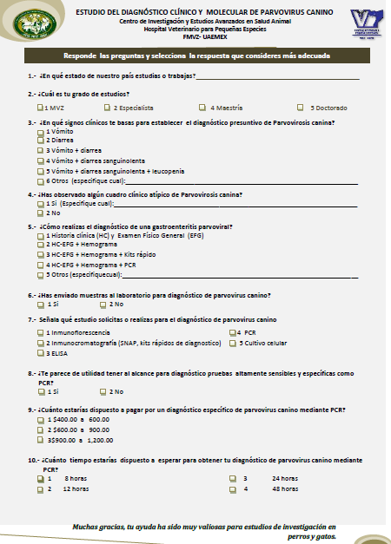

- Hoja de diagnóstico clínico

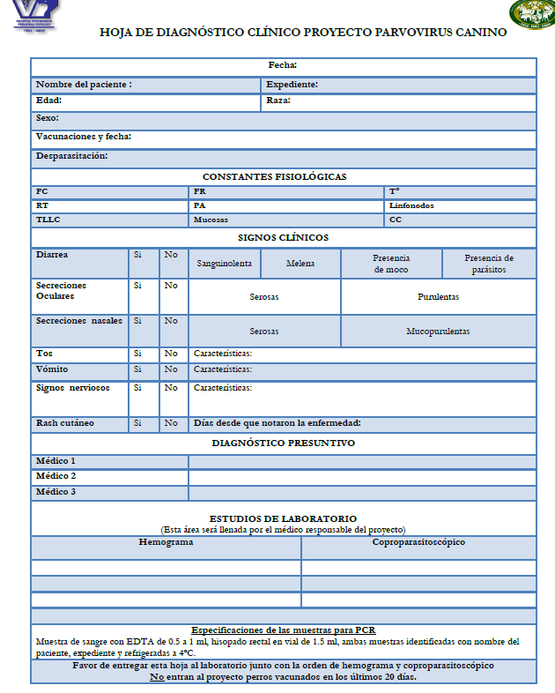

- Protocolo de extracción de DNA

- Prender baño seco a 56°C.
- Colocar la solución de elución en baño seco para su posterior uso.
- Agregar 50 µl de solución preparadora de columnas a la membrana de la columna y manténgala a temperatura ambiente hasta el procesamiento de la muestra.
- En un tubo de 1.5ml agregar 200µl de la muestra y 200µl de solución de lisis y 50µl de proteinasa K, mezclar mediante vortex e incubar 15 minutos a 56°C.
- Después de la incubación agregar 300µl de etanol 100% y vortexear.
- Incubar a temperatura ambiente por 3 minutos.
- Colocar el lisado en columna pre ensamblada y centrifugar 1 minuto a 10000 rpm.
- Tirar el residuo y adicionar 700µl de solución cash tipo 1
- Centrifugar 1 minuto a 10000 rpm.
- Tirar el residuo y adicionar 500µl de wash buffer tipo 2. 11 Centrifugar 1 minuto a 10000 rpm.
12 Tirar el residuo y adicionar nuevamente 500µl de Wash bufer tipo 2. 13 Centrifugar 1 minuto a 10000 rpm.
- Tirar el residuo y centrifugar la columna 3 minutos a 10000 rpm.
- Colocar la columna en un tubo de 1.5 ml y adicionar 50µl de solución de elución previamente calentada a 56°C e incubar por 2 minutos a temperatura ambiente.
- Centrifugar por 1 minuto a 14000 rpm.
- Tirar la columna y conservar el líquido del tubo.
- Utilizar DNA inmediatamente o conservar a -20°C hasta su análisis

Manual de uso Inmunocromatografía Anigen

Para realizar este test deben utilizarse muestras de heces caninas vía rectal.

- Recolecte muestras de heces vía rectal con ayuda de hisopo estéril.
- Inserte el hisopo en el tubo de muestras que contienen 1 ml del diluyente de la prueba para PVC Ag.
- Mezcle las muestras de los hisopos con los Reactivos.
- Extraiga el dispositivo del test de la bolsa de papel aluminio y colóquelo en una superficie plana y seca.
- Usando el gotero provisto recoja la muestra mezclada evitando la mayor cantidad de material sólido.
- Agregue 4 gotas en el orificio de la muestra usando el gotero desechable.
- Al iniciar el funcionamiento del test se verá un color purpura moverse en la ventana de resultados, en el centro del dispositivo del test. Si transcurrió un minuto y no se observa la migración agregue una gota más del diluyente mezclado de la prueba al pozo de la muestra.
- Interprete los resultados del test 5- 10 minutos. No los interprete después de 20 minutos transcurridos.
- Interpretación: Una banda de color aparecerá en la sección izquierda de la ventana de resultados para mostrar que la prueba está funcionando apropiadamente esta banda es la línea control. La presencia de una sola banda dentro de la ventana de resultados indica un resultado negativo. La presencia de dos bandas de color dentro de la ventana indica resultado positivo.
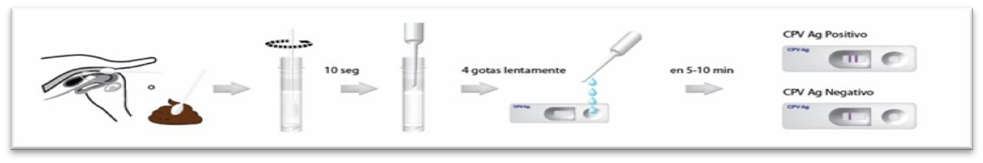

4. Manual de uso IDEXX SNAP Parvo

Las muestras deben estar a temperatura ambiente (15°-30°C) antes de comenzar el proceso de análisis.
Para esta muestra se requiere materia fecal canina. Se proporcionan hisopos para la toma de muestras.
Las muestras fecales pueden almacenarse a una temperatura de 2-8 °C durante
24 horas. Si se requiere un almacenamiento más largo deben congelarse las muestras.
- Si los componentes se han refrigerado hay que esperar unos 30 minutos a que se equilibren a temperatura ambiente.
- Obtenga un hisopo de muestreo y un dispositivo SNAP para cada muestra que vaya a analizarse. Tire del tubo que cubre la punta del hisopo y gírelo para retirar dicho tubo del montaje del hisopo/depósito de reactivo (A). Usando el hisopo recubra la punta del mismo con el material fecal y devuelva el hisopo al tubo (B).
- Rompa el vástago de la válvula morado situado en el depósito de reactivo doblando el conjunto a la altura del cuello estrecho. Comprima el depósito de reactivo 3 veces para hacer pasar la solución azul por la punta del hisopo y mezclarlo con la muestra (D).
- Coloque el dispositivo SNAP sobre una superficie horizontal. Use el hisopo como una pipeta, agrega 5 gotas del fluido en el pocillo de muestra (Figura 1). La muestra fluirá a través de una ventana de resultados, alcanzando el círculo de activación en unos 30-60 segundos. Parte de la muestra puede quedar en el pocillo.
- En cuanto la muestra aparezca en el círculo de activación, presione con fuerza el activador hasta que quede alineado con el cuerpo del dispositivo (Figura 2).

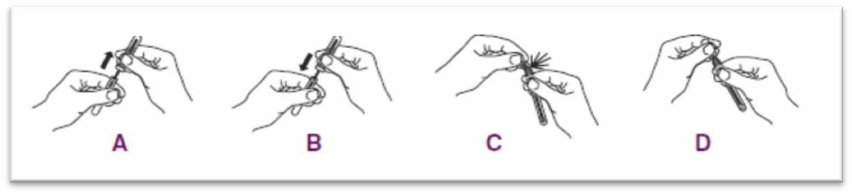
- Lea los resultados del análisis al cabo de 8 minutos.

- Interpretación de los resultados de análisis: para determinar el resultado de análisis, lea los puntos de reacción en la ventana de resultados y compare la intensidad del punto de la muestra con la del punto de control negativo. Resultados positivos serán considerados con la aparición de un color más oscuro que el control negativo en los puntos de muestra y la presencia de antígeno de parvovirus en la muestra. Resultados negativos serán considerados con la aparición de color únicamente en el punto control positivo. Resultados nulos si el color en el punto de control negativo es igual o más oscuro al color en el punto de muestra. Si el control positivo no se colorea repita el análisis
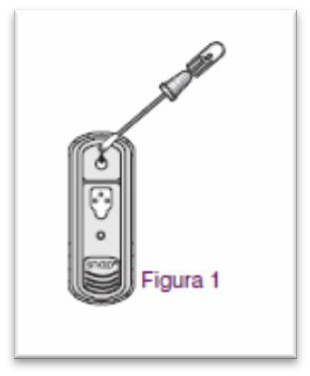
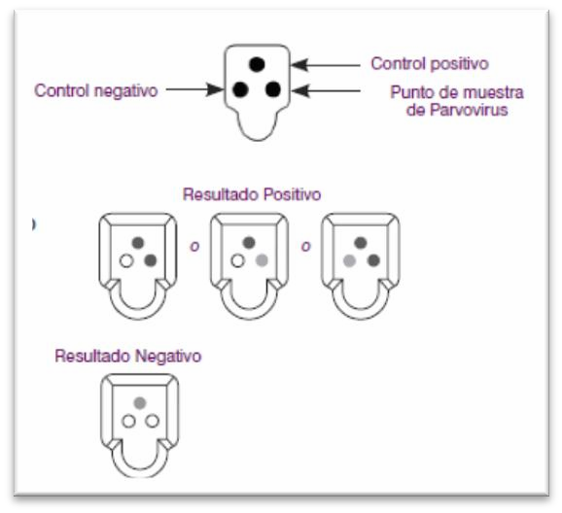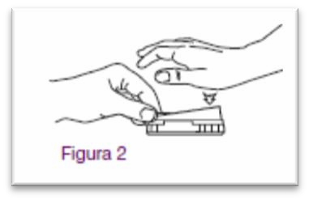

5. Calendario utilizado durante la cinética de vacunación.

Semana | Lunes | Martes | Miércoles | Jueves | Viernes | Sábado | Domingo
1º | 17 Sep.  Toma de muestras Kit triple Títulos de anticuerpo s | 18 Sep.  Vacunación | 19 Sep.  Muestras sanguínea y heces | 20 Sep. | 21 Sep.  Muestras sanguínea y heces | 22 Sep. | 23 Sep.  Muestras sanguínea y heces
2º | 24 Sep. | 25 Sep.  Muestras sanguínea y heces | 26 Sep. | 27 Sep.  Muestras sanguínea y heces | 28 Sep. | 29 Sep.  Muestras sanguínea y heces | 30 Sep.
3º | 1 Oct  Muestras sanguínea y heces | 2 Oct  Vacunación Titulación anticuerpos | 3 Oct  Muestras sanguínea y heces | 4 Oct | 5 Oct  Muestras sanguínea y heces | 6 Oct | 7 Oct  Muestras sanguínea y heces
4º | 8 Oct | 9 Oct  Muestras sanguínea y heces | 10 Oct | 11 Oct  Muestras sanguínea y heces | 12 Oct | 13 Oct  Muestras sanguínea y heces | 14 Oct
5º | 15 Oct  Muestras sanguínea y heces | 16 Oct  Titulación anticuerpos | 17 Oct  Muestras sanguínea y heces | 18 Oct | 19 Oct  Muestras sanguínea y heces | 20 Oct | 21 Oct  Muestras sanguínea y heces
6º | 22 Oct | 23 Oct  Muestras sanguínea y heces | 24 Oct | 25 Oct  Muestras sanguínea y heces | 26 Oct | 27 Oct  Muestras sanguínea y heces | 28 Oct
7º | 29 Oct  Muestras sanguínea y heces | 30 Oct  Día 45, Títulos de anticuerpos y vacunación. | 31 Oct | 1 Noviembre

